宿区政办发〔2022〕24号

区 政 府 办 公 室
关于印发《宿城区水生态环境保护“十四五”规划》的通知

各镇人民政府、街道办事处，各园区管委会，区各有关部门：
《宿城区水生态环境保护“十四五”规划》已经区政府六届四次政府常务会议审议通过，现印发给你们，请认真组织实施。

宿城区人民政府办公室
2022年7月11日
（此件公开发布）

宿城区水生态环境保护
“十四五”规划
（2021-2025）

目 录
一、宿城区水生态环境概况 1
（一）区域概况 1
（二）水生态环境状况分析 4
（三）“十三五”水生态环境保护实施成效与经验 8
（四）主要水生态环境问题与成因分析 12
二、规划总体要求 15
（一）指导思想 15
（二）基本原则 15
（三）规划范围及期限 16
（四）规划目标 17
三、规划主要任务 19
（一）加强水污染源精细化管控 19
（二）全面提升水环境质量 23
（三）合理利用水资源 24
（四）扎实推进水生态保护修复 26
（五）加强水环境风险防控 27
（六）提升水生态环境保护管理能力 28
四、主要河流保护方案 30
（一）京杭运河 30
（二）黄河故道 32
（三）古山河 35
（四）马化河 39
（五）五河 42
（六）西民便河 45
（七）西沙河 49
（八）肖河 53
（九）洪泽湖 56
五、骨干工程项目及投资 60
六、规划实施保障措施 62
（一）加强组织领导 62
（二）加强资金保障 62
（三）严格监督考核 62
（四）引导公众参与 63
附表1 宿城区“十四五”水生态环境保护骨干工程（项目）一览表 64

一、宿城区水生态环境概况

（一）区域概况

1.自然环境概况

（1）地理位置
宿城区位于东经118°10′07′′~118°33′88′′，北纬33°47′25′′~34°1′16′′，地处宿迁市中西部，是宿迁市的主城区，全市政治、经济、金融、文化、交通中心。北以中运河为界与湖滨新区相望，东与宿豫区以中运河为界隔河相望、与泗阳县接壤，南与泗洪县毗邻、西与睢宁县相连，总面积941 km²。

（2）气候特征
宿城区属于暖温带季风气候区，光热资源比较优越，四季分明，气候温和，年平均气温15.1℃(2000-2019年气象资料统计，下同)，1、2月最冷，7、8月最热，极端最低气温-13.4℃，出现在2016年1月24日，极端最高气温38.6℃，出现在2017年7月27日。年平均降水量923.6 mm，多集中在夏、秋雨季，6-9月为汛期，降水量一般是全年降水量的70%，7月降水量最多，12月最少。年平均降水日数89.1天。最大降水量290.2 mm，出现在2010年9月7日。6月下旬末到7月中旬末为淮北雨季，持续阴雨，间有大雨，暴雨，雨量占全年雨量的28.7%，是全年雨量最集中时段。年平均日照时数2090.5小时，日照百分率为47%。年平均无霜期207天。常见的气象灾害主要有雨涝、干旱、风雹、连阴雨、冷冻、雷电、浓雾等，严重影响宿城的经济社会发展。

（3）地质地貌
宿城区位于鲁东南低山丘陵与苏北平原之间过渡带，地貌单元属于沂、沭堆积平原，境内地面高程一般在20 m左右。地势总体呈西北高、东南低格局，大部分为低海拔平原，少部分为岗丘；最高点海拔约34 m，位于幸福街道矿山居委会；最低点海拔约12.5 m，位于中扬镇唐莫村。境内地势平坦，土地肥沃，河湖交错。京杭大运河、淮河、黄河故道等河流穿城而过，洪泽湖和骆马湖两大淡水湖镶嵌区境南北。

（4）自然资源
宿城区农业生产条件得天独厚，农作物、林木、水产、畜禽种类繁多，盛产水稻、小麦、蔬菜、金针菜、花生、油料、蚕茧、木材、花卉、食用菌等，“洋北西瓜”、“花园酥梨”先后通过国家地理标志农产品认证。
全区水产养殖面积约4002.23公顷，其中池塘养殖2459.66公顷、湖泊1542.57公顷。养殖品类有鱼类、甲壳类、贝壳类等，主要品类是淡水鱼、占到水产养殖产品产量的82.4%。特色水产品养殖品种主要有河蟹、克氏原螯虾、加州鲈、黄颡鱼等。
宿城矿产资源颇为丰富，非金属矿藏储量客观。已经发现、探明的矿种主要有硒土、瓷土、黏土、黄沙等。

（5）水文水系
宿城区北靠骆马湖，南临洪泽湖，东至中运河，西至徐洪河，包括淮河流域和沂沭泗流域两大水系。宿城区境内主要河湖可概括为“两湖五河”，其中流域性河湖为骆马湖、洪泽湖、中运河、徐洪河，区域性骨干河道主要包括黄河故道、西民便河、西沙河。宿城区境内列入《江苏省骨干河道名录》的河道共计9条，总长230.68 km，其中流域性河道有中运河、徐洪河2条，长50.72 km；区域性骨干河道有黄河故道、西民便河2条，长85.16 km；重要跨县河道有西沙河1条，长45.2 km；重要县域河道有皂河干渠、古山河、五河、马化河4条，长49.6 km；水资源总量3.45亿m³，水域面积154.15 km²，地下水资源年允许开采量880万m³，全区人均可利用水资源量530 m³。

2.社会经济概况

（1）行政区划与人口
宿城区所辖行政范围包括8个镇（蔡集镇、耿车镇、埠子镇、龙河镇、陈集镇、屠园镇、中扬镇、王官集镇）、7个街道（支口街道、河滨街道、幸福街道、古城街道、项里街道、双庄街道、洋北街道）、1个省级经济开发区和1个省级现代农业产业园，总面积688 km²，常住人口845147人（包含宿迁市经济技术开发区、洋河新区和苏宿园区），占宿迁市的16.95%。

（2）经济发展状况
2020年，全区实现地区生产总值403.22亿元，同比增长4.5%。其中，第一产业增加值27.53亿元，同比增长2.2%；第二产业增加值102.37亿元，同比增长3.8%，其中工业增加值79.09亿元，同比增长4.1%；第三产业增加值273.32亿元，同比增长5.0%。全区三次产业结构为6.8:25.4:67.8。
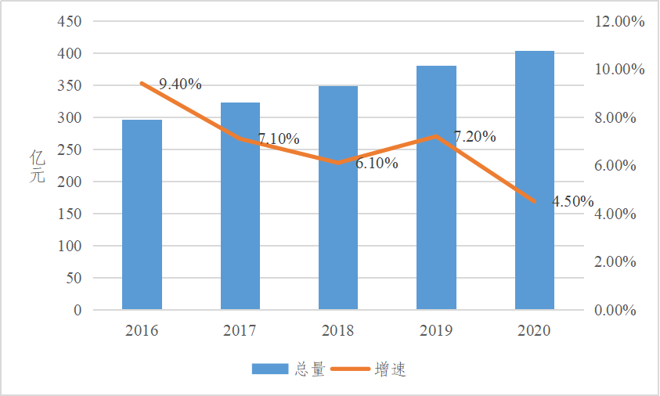
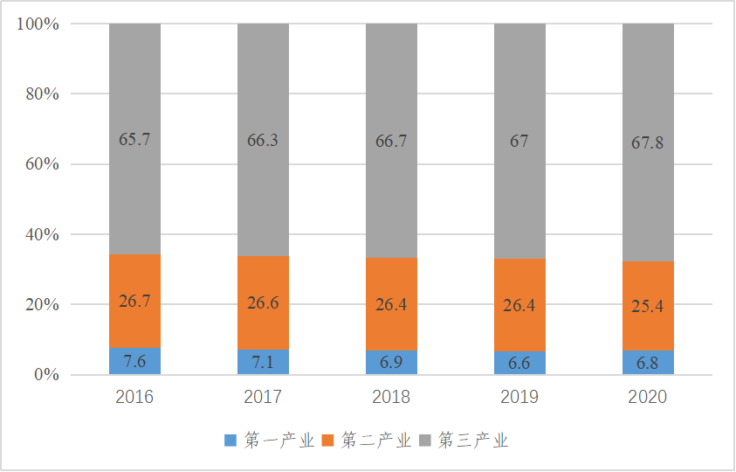
图1-1 2016-2020年全区地区生产总值情况（上）、三次产业增加值比例对比情况（下）

（二）水生态环境状况分析

1.水环境状况

（1）地表水环境质量
国省考断面：“十三五”期间，宿城区共设置4个国省考断面，国考断面为马陵翻水站，省考断面为宿迁闸、黄河新桥和245省道断面。2020年，国考马陵翻水站断面水质类别为II类，省考宿迁闸断面水质为II类，省考黄河新桥和245省道断面水质类别均为III类，断面水质达标率为100%。“十三五”末国省考断面水质均能达到目标水质要求，国省考断面优III比例稳中向好。

（2）饮用水水源地
宿城区饮用水以集中式供水为主，以地表水为主要水源地。根据省水利厅公布的江苏省集中式饮用水水源地核准名录，宿城区内涉及的水源地为中运河宿迁闸西应急水源地。宿城区的生活供水主要以市第一、第二水厂供水，第一、第二水厂的共用取水水源为骆马湖水源。2020年集中式饮用水源地水质可达到III类标准，集中式饮用水水源地水质达标率保持100%。

（3）水功能区水质
2020年，宿城区2个重点水功能区（洪泽湖调水保护区、中运河宿迁调水保护区）达标率100%，两个重点水功能区水质均能达到III类标准，其中中运河宿迁调水保护区水质达到II类标准，水质良好。

（4）黑臭水体控制
“十三五”期间，宿城区紧紧围绕“控源截污、内源治理、河道疏浚、活水循环、水质进化、生态修复”的工作思路，努力打造“河畅、水清、岸绿、景美”水生态，已全面完成城市建成区黑臭水体消除任务。

2.水生态状况

（1）重要湿地保护状况
2020年，宿城区湿地保有量7.01万亩，占国土面积4.96%。其中，自然湿地面积（包括湖泊湿地、河流湿地、沼泽湿地）7.01万亩，资源禀赋优越。截至2019年底，全区自然湿地受保护面积3.27万亩，保护率50%。宿城区已建立1个省级湿地公园，即宿迁黄河故道省级湿地公园。

（2）生态保护红线划定
宿城区共划定国家级生态保护红线面积152.02 km²，生态空间管控区域总面积26.03 km²，分别占全市面积的1.78%、0.30%，红线类型主要包括水源水质保护、湿地生态系统保护、自然与人文景观保护等。

（3）河湖缓冲带利用
中运河部分河流缓冲带存在被建设用地、散货码头侵占情况，砂石装卸泄漏问题普遍。中运河生态缓冲带数量较少，被农业用地、建设用地侵蚀，且因属于主要航道，基本建设成为硬质驳岸，水生植物物种单一，多为芦苇、鸢尾等挺水植物，河滨带植被缩窄或消失，自然土壤、植被系统被人造道路、码头、步道等取代，生物多样性降低，水体自净能力降低。

（4）河湖健康状况评价
“十三五”期间，宿城区落实“一河一策”方针，委托第三方专业机构，在江苏省水利厅开展的河湖健康评估指标体系基础上，体现宿迁地方特征，将河流健康评价体系分为目标层、控制层、准则层和指标层四个层次进行研究，涵盖自然水文、水质、生态特征及社会服务等方面，通过全面排查问题、系统分析成因、合理制定方案等环节，分别完成河湖生态健康评估，境内的西民便河、西沙河等河湖全面完成健康生态评估，让水体健康状况量化显示，使河湖日常管理有据可查，本次河流健康状况综合评价总体为“优良”。在健康生态评估基础上，围绕截污纳管、内源治理、河道水系、面源控制、生态修复、空间治理6个方面，完成相应河湖“一河一策”治理方案编制工作，对河湖精准施策，确保水质持续改善不反弹。

3.水资源状况

（1）水资源分布状况
2020年，宿城区水资源总量3.792亿m³，其中地表水资源量2.811亿m³，地下水资源量1.249亿m³，重复计算量0.268亿m³，常住人口人均水资源量为448 m³/人。

（2）水资源利用状况
2020年，宿城区供水总量4.251亿m³，其中地表水源供水量4.068亿m³，地下水源供水量0.073亿m³，非常规水源供水量0.110亿m³。
2020年，宿城区用水总量3.117亿m³，其中农业灌溉用水量最多，为2.040亿m³，占总用水量的65.4%，林木渔畜用水量和居民生活用水量次之，约占总用水量的22.2%，生态环境用水量最少，为0.040亿m³，占总用水量的1.3%。
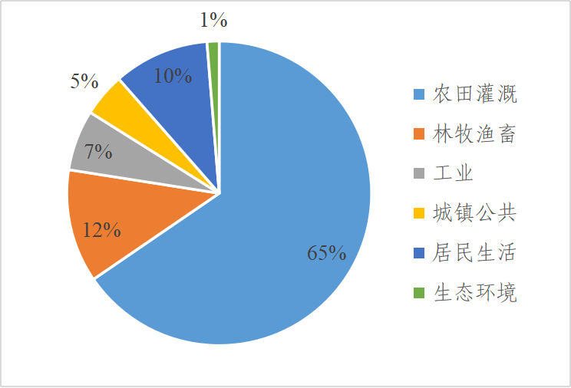
图1-2 2019年宿城区用水结构图

4.水风险状况

（1）饮用水水源安全
现有水源仍存在环境风险。根据宿迁市地表饮用水水源水质状况评估报告，宿城区涉及的1个集中式饮用水水源地水质达标率为100%，目前未检测出重金属和有毒有害有机污染物，暂无累积性风险。水源地仅进行每月一次的常规监测，宿城区中运河宿迁闸西饮用水源地一级水源地保护区内存在商铺（未经营），仍有物资未清空，易造成累积性和突发性风险。

（2）汛期水污染
宿城区地处沂沭泗流域下游，容易受到上游水质影响。汛期来临时，上游来水夹带各类污染物，水质较差，会对下游造成冲击，影响区内水质。尤其2020年进入汛期以来，上游来水混入中运河，使其水质部分因子（溶解氧）出现超标现象。区政府开展风险隐患排查整治，强化汛期节制闸、排涝站流量调度，预测影响时长、河段，形成汛期有效治污合力，缩短汛期对水质影响，全面做好汛期水污染预警工作。

（3）突发水环境事件
近年来，宿城区无重大突发水环境事件，区内国省考断面水质较好。从风险源层面考虑，宿城区存在12家水环境风险源风险企业，1家危险化学品装卸码头（黑鱼汪油库码头），这在一定程度上会引发突发环境事件造成区内的水环境污染。

5.水污染物排放状况
根据2020年度环境统计数据分析，宿城区工业废水排放总量为1362.1万吨，主要水污染物化学需氧量、氨氮、总氮、总磷，排放量分别为1149.1吨/年、32.3吨/年、106.9吨/年、6.25吨/年。进一步分析各行业污染物排放，宿城区废水污染物排放主要集中在白酒制造、其他金属加工机械制造、化纤织造加工等，其化学需氧量、氨氮、总氮和总磷的排放量分别占全区工业废水污染物排放总量的84.16%、66.69%、62.75%和83.38%。
表1.2-1 废水污染物排放量前10行业占工业废水排放总量比例
序号 | 行业 | 化学需氧量（%） | 氨氮（%） | 总氮（%） | 总磷（%）
1 | 白酒制造 | 40.83 | 0.57 | 1.60 | 0.22
2 | 其他金属加工机械制造 | 31.10 | 44.95 | 54.35 | 75.51
3 | 化纤织造加工 | 12.23 | 21.17 | 6.81 | 7.65
4 | 毛染整精加工 | 8.28 | 8.41 | 24.18 | 1.04
5 | 床上用品制造 | 1.21 | 0.18 | 0.58 | 0.62
6 | 含乳饮料和植物蛋白饮料制造 | 1.10 | 5.03 | 1.06 | 1.66
7 | 金属表面处理及热处理加工 | 1.06 | 3.54 | 2.70 | 3.50
8 | 涤纶纤维制造 | 0.71 | 0.21 | 0.70 | 0.22
9 | 毛条和毛纱线加工 | 0.47 | 2.14 | 0.45 | 0.70
10 | 啤酒制造 | 0.45 | 2.84 | 4.51 | 1.33

（三）“十三五”水生态环境保护实施成效与经验
“十三五”以来，宿城区委、区政府深入践行习近平生态文明思想，认真贯彻落实习近平总书记对江苏工作系列重要指示，牢固树立绿水青山就是金山银山的发展理念，加强生态文明建设，打好污染防治攻坚战，围绕改善水环境质量目标，扎实推进实施《水十条》，深入推进水污染防治各项工作，攻坚克难、积极作为，全力打好碧水保卫战，水环境质量明显改善，污染防治攻坚战取得实效。
“十三五”以来，宿城区水生态环境质量显著改善，区内4个国省考断面达标率100%，重点水功能区达标率100%，全面消除中心城市建成区黑臭水体。

1.水生态环境质量不断改善
2020年，宿城区4个国省考断面全部达到《水污染防治目标责任书》年度目标要求，省考以上断面达到或好于Ⅲ类水体比例100%，超额完成本年度优三比例达到75%的考核目标。区内中运河宿迁闸西应急饮用水水源地水质达标率保持100%，对中运河饮用水源保护区及其上游来水区域环境开展整治，制定“一源一策”实施方案，印发《中运河集中式饮用水源地环境问题整改销号制度》，排查的32项问题已基本完成，已整改项目实现一个问题一套整改材料，全程留痕、过程可溯；中心城市建成区黑臭水体全面消除，完成马陵河、西民便河、古山河等黑臭水体的治理工作；水生态系统稳定性不断增强，水质显著提升。

2.工业污染控制不断强化
重点行业工业废水治理成效显著。“十三五”期间，结合《宿迁市宿城区水环境综合整治实施方案》，对区内41个工业企业采取整治、关停等措施，督促企业治污设施改造，确保达标排放。同时，加强对肉类加工、化纤制造加工、蔬菜加工、棉纺纱加工等行业的废水治理，工业废水达标排放率不断提升。
散乱污整治深入开展。散乱污整治以“以停促治”为重点，区委办公室、区政府办公室印发了《宿城区散乱污企业集中专项整治工作方案》，进一步明确“散乱污”企业具体整治任务、整治职责和工作目标。“十三五”期间，全区805家散乱污企业，已经关停取缔193家，占比23.97%；搬迁48家，占比5.96%；升级改造315家，占比39.13%。
中运河及船舶与航道污染防治全面实施。已取缔中运河通湖大道桥至刘老涧段非法货运码头，禁止货船非法停泊，在港口码头、水上服务区配备岸上油污水收集装置及生活垃圾收集和转运设施，为靠港作业的内河船舶提供船舶垃圾和生活污水接收服务，提升各类污染物“应收尽收”的能力，减少了环境污染。
“南水北调”污染治理扎实推进。积极推进京杭大运河（南水北调东线）违法违规岸线利用项目清理整治，推进非法码头拆除后的复垦、复绿等生态修复工作。

3.城镇水环境基础设施不断完善
“十三五”期间，宿城区建设多个城镇污水处理设施和配套管网工程，强化污水处理厂运行监管，确保污水处理厂稳定达标排放。开展了中心城市核心区截污导流工程（老旧小区雨污水改造），加大管网投资力度，宿城区建成区污水基本实现全收集，全处理。并且建设乡镇污水处理厂4座（罗圩、洋北、王官集、蔡集），实现宿城区乡镇污水处理厂全覆盖。
“十三五”期间，宿城区新增污水管网约20 km，整治排口和混接点130处，老旧小区改造8个，城市污水处理能力提升2.5万吨/天，乡镇污水处理能力提升1.75万吨/天。

4.农业农村污染防治全面铺开
畜禽养殖治理深入推进。完成禁养区内养殖场取缔搬迁整治任务，禁养区内无一养殖场；开展非禁养区内养殖场污染治理整治提升专项行动，落实“两分三防四有”设施，非禁养区内429个养殖场已整治完成378个，完成率88%，其中329个已经通过区级审核。
农村生活污水治理全面开展。推进农村生活污水治理设施建设，全区122个涉农行政村，已建成覆盖87个行政村，设施覆盖率71.3%，提前完成省定目标，乡镇生活污水得到有效治理。排查农村黑臭水体70个，共计水域面积0.6695 km²，并已完成黑臭水体整治45个，分别占黑臭水体总数值的64%和78%。

5.水资源保护切实加强
宿城区依法严格实施饮用水水源保护区制度，制定和完善饮用水水源地保护管理办法，强化饮用水水源保护区的执法力度。对一级保护区（取水口上下游）1 km范围内住房、办公房、违建、养殖场等全部拆除，清理关闭、搬迁拆除中运河宿城水源地保护区的点源污染。严控地下水开采，加强地下水敏感区域的污染监测。2020年，宿城区向社会公开城镇和农村饮用水安全状况信息。加强饮用水源，提高环境保护意识，自觉地参与水源保护区的环境保护工作，保证水源不受人为污染。

6.水环境治理保障显著提升
宿城区持续动态开展监督性监测和“双随机”执法检查，全面运用移动执法新系统，进一步提高环境执法规范化水平。提升突发环境事件处置能力，对全区重点企业进行拉网式排查，全面摸底重点企业应急物资储备和环境风险预警体系建设情况。
宿城区响应市政府号召，搭建高水平机制、施行最严格督查。有效落实了基层“河湖长制”管理模式，以考核奖惩机制落实目标责任，以项目管理机制推进工程进度，以信息公开与公众参与贯彻群众路线，针对重点工作逐步召开会议找短板、补短板，整合农业、林业、水利等各部门行政工作，有力保障治水工作规范、快速、实效地推进。完成黄河故道宝龙24街污水管网改造、对宝龙渔人码头进行清淤，开展黄河故道生态浮岛工程；及时会水利部门开展持续做好主干河道生态补水，保持合理生态流量；督促各乡镇街道开展各支流河道的排查治理工作，完成古山河支流张陆引河等支流的清淤疏浚工程，及时打捞水草并对岸边垃圾及时清理，减少污染入河；对已经整治完成的排污口再次核查，并进行长效管理，确保不出现污水返流的情况。构建了由定期例行督察、专项行动督察组成的治水督查体系，严格按照督查“四不两直”原则，发挥“巡查利剑”作用。

（四）主要水生态环境问题与成因分析

1.水环境
“十三五”期间，虽然宿城区国省考断面年均值可达到年度目标要求，但断面逐月水质偶有不同程度的超标现象，如马陵翻水站断面水质2020年7月份溶解氧超标，245省道断面2月份氨氮超标等。主要原因如下：
上游来水水质影响。宿城区地处淮河、沂沭泗流域下游，本地污水与上游客水叠加，对下游河道及断面水质造成冲击，易造成下游水环境质量出现急剧滑坡。全区考核断面水环境质量提升尚未实现系统性、流域性改善，汇流支流水质情况有待进一步提高，水体稳定达标易受汇流支流水质状况影响。
结构性污染仍然存在。宿城区工业废水排放量较大，尤其是白酒制造、其他金属加工机械制造、化纤织造加工业，其化学需氧量、氨氮、总氮和总磷的排放量分别占全区工业废水污染物排放总量的97.44%、95.95%、89.05%和92.47%，影响河流水质；此外，宿城区农业发达，种植业分布广、面积大，农业生产中使用的化肥农药等随地表径流排入水体，面源污染造成水体氮磷污染物增加，增加水体污染负荷 。
航运船舶污染依旧存在。京杭运河作为宿城区的主要航道，绿色交通的推行加大了航运占货物运输的比例，繁忙的航运使河道水体浊度增加，再加上船舶垃圾、生活污水、含油废水等船舶污染，影响水质。
农业面源污染有待解决。宿城区农业发达，种植业分布广、面积大，但由于农户种植专业知识匮乏，大多靠经验耕种或单纯追求产量，化肥、农药施用不科学、不合理，农业生产中施用的化肥农药等随地表径流排入小河流中，造成水体氮磷污染物增加。部分养殖场粪污无害化处理、资源化利用制度落实不到位，尤其在夏收夏种时间，还田秸秆时常未及时腐熟便随农田退水直排入河，大幅增加水体污染负荷。

2.水资源
2019年，宿城区水资源总量1.469亿m³，而总供水量和用水量均为5.622亿m³，远超过区内水资源总量。主要原因如下：
本地水资源有限。宿城区水资源供水量和用水量均高于全区水资源量，部分用水资源来源于区外输入。虽然客水水资源丰富，但客水水质、水量一定程度上受制于上游。
农业节水有待进一步提升。宿城区农业发达，第一产业占比达6.8%，远高于全省苏南地区同类型区县的平均水平。根据全区用水结构来看，农业用水占全市水资源利用总量的65%以上，农业灌溉用水量较大，以农业为主的节水利用潜力仍需大力挖潜。

3.水生态
部分河流生态系统受损。区内主要河流沿线存在多处排涝站和闸门，导致河道水体流动性差、自净能力弱。此外，宿城区部分城市内河河道、河滨带、缓冲带受侵占，京杭运河等城市河道普遍径直化、人工化，建设硬质驳岸，河滨带消失，部分散货码头侵占生态缓冲带现象严重，威胁河湖水生态系统健康。
水生态状况关注不足。“十三五”期间，水环境质量考核体系仍以化学指标考核为主，对生态环境指标研究不足，对区内主要河流开展的水生态状况监测与评价力度不足，水生态功能恢复关注不足。
湖库富营养化现象。洪泽湖和骆马湖水体当前呈中度营养化状态，其中洪泽湖、骆马湖部分时段呈轻度富营养化状态，自净能力略有下降趋势。入洪泽湖的主要河流中，总磷年均值大于湖库Ⅲ类限值，影响洪泽湖总磷浓度及富营养化水平；骆马湖宿迁片区汛期易受上游山东入境行洪水影响；城镇、农业污染导致水体氮、磷浓度过高，面源污染仍需全面控制。

4.水风险
宿城区生活用水主要依靠市第一、第二水厂供水，主要水源是中运河和骆马湖，两个水厂的共用取水水源为骆马湖水源。2018-2020年，湖中心和骆马湖宿城水源地取水口的透明度指标均呈下降趋势，湖中心水生植物减少，挺水植物退化，骆马湖水生植物种类减少。近三年内，骆马湖总氮浓度较2017年升高170%，总磷浓度较2017年升高144%，氮磷污染需高度关注。
骆马湖宿城水源地水环境不稳定达标的主要原因如下，水源地取水口位于南部湖区，水动力弱，水体交换能力差，容易累计营养物质，促进藻类繁殖，导致了水质氮磷超标。

二、规划总体要求

（一）指导思想
以习近平生态文明思想为指导，全面贯彻落实党中央、国务院、江苏省决策部署，深刻把握“绿水青山就是金山银山”、“山水林田湖草是一个生命共同体”的科学内涵，坚持问题导向与目标导向，坚持以改善水生态环境质量为核心，污染减排和生态扩容两手发力，统筹水资源利用、水生态保护、水环境治理和水环境风险防范，创新水生态环境治理机制体制，不断提升水环境治理体系和治理能力现代化水平，深化“一河一策”精准施策，着力解决群众身边的突出问题，持续改善水生态环境，助力宿城区经济高质量发展和生态环境高水平保护。

（二）基本原则

1.“三水”统筹，系统治理
坚持山水林田湖草是一个生命共同体的科学理念，实施全管控全治理，统筹水资源、水生态、水环境，系统推进工业、农业、生活、航运污染治理，开展河湖生态流量保障、生态系统保护修复和风险管控等，做到科学治污、精准治污、系统治污。

2.突出重点，有限目标
以群众关注的水环境污染、水质不稳定达标、水生态破坏、重大生态环境安全风险等突出生态环境问题为重点，梳理问题优先序。根据近年来水质改善程度、区域水系特征、水生态环境基础，提出“十四五”期间切实可行的目标。

3.实事求是，因地制宜
客观分析当前水生态环境质量状况及存在问题、生态环境保护工作基础和经济社会发展现状，结合区域水文水系特征，以水生态环境控制单元范围为基础，以问题为导向，科学系统设计针对性任务措施。

4.上下联动，形成合力
加强水域和陆域、河流和湖泊、城市和农村、地上和地下的统筹，从分散交叉治理向统筹协同治理转变，从物化指标控制向生态健康管控转变。注重区级与街道联动，群策群力，探索治水新思路、新技术。

（三）规划范围及期限

1.规划范围
本次规划范围为宿城区所辖行政范围，包括8个镇（蔡集镇、耿车镇、埠子镇、龙河镇、陈集镇、屠园镇、中扬镇、王官集镇）、7个街道（支口街道、河滨街道、幸福街道、古城街道、项里街道、双庄街道、洋北街道）、1个省级经济开发区和1个省级现代农业产业园，总面积688 km²。
依据江苏省下达的汇水断面相关文件以及宿城区水系分布，“十四五”时期宿城区全区共有1个国考断面，8个省考断面。国考断面是马陵翻水站，省考断面是发展大道、宿迁闸、朱圩大桥、245省道、G343民便河桥、G343五河大桥、G343肖河大桥、G343马化河大桥。涉及的河流有京杭大运河（中运河段）、黄河故道、西沙河、古山河、西民便河、五河、肖河、马化河。
表3.3-1 宿城区“十四五”水生态环境控制单元一览表
序号 | 控制单元 | 汇水范围 | 控制断面 | 所在水体 | 断面级别
1 | 京杭大运河（中运河段）控制单元 | 河滨街道、幸福街道、项里街道、支口街道 | 马陵翻水站 | 京杭运河 | 国考
2 | 黄河故道控制单元 | 王官集镇、蔡集镇、支口街道、双庄街道、河滨街道、黄河街道、古城街道、幸福街道、项里街道 | 发展大道 | 黄河故道 | 省考
3 | 京杭大运河（中运河段）控制单元 | 河滨街道、幸福街道、项里街道、支口街道 | 宿迁闸 | 京杭运河 | 省考
4 | 西沙河控制单元 | 王官集镇、蔡集镇、耿车镇、三棵树街道、埠子镇、龙河镇、罗圩乡、陈集镇 | 朱圩大桥 | 西沙河 | 省考
5 | 古山河控制单元 | 洋河镇、屠园镇、中扬镇 | 245省道 | 古山河 | 省考
6 | 西民便河控制单元 | 王官集镇、蔡集镇、双庄街道、项里街道、罗圩乡、陈集镇、屠园镇、中扬镇 | G343民便河桥 | 西民便河 | 省考
7 | 五河控制单元 | 中扬镇 | G343五河大桥 | 五河 | 省考
8 | 肖河控制单元 | 中扬镇 | G343肖河大桥 | 肖河 | 省考
9 | 马化河控制单元 | 中扬镇 | G343马化河大桥 | 马化河 | 省考

2.规划期限
根据规划基准年为2020年，规划期限为2021-2025年。

（四）规划目标
“十四五”期间，全区水生态环境质量明显改善，水资源利用合理高效，水环境风险得到有效管控，水生态系统稳定恢复，水生态环境治理体系和治理能力现代化建设迈上新台阶。水资源、水生态、水环境、水安全统筹推进格局基本形成，书写“草丰鱼跃、人水和谐”的水韵宿城美丽画卷。
依据可监测、可统计、可考核原则，体现约束性和指导性相结合的思路，按照“有河有水、有鱼有草、人水和谐”的要求，建立统筹水环境、水资源、水生态的规划指标体系，考虑宿城区水系特点、水质改善程度以及水质改善的边际效应，科学合理确定各指标目标值。
表2.3-1 宿城区水生态环境保护“十四五”规划指标
类别 | 序号 | 指标 | 2020年  现状值 | 2025年  目标值 | 指标属性
常规指标
水环境 | 1 | 城市集中式饮用水水源达到或优于Ⅲ类比例（%） | 100 | 100 | 约束性
水环境 | 2 | 地表水优良（达到或优于Ⅲ类）比例（%）¹ | 100 | 77.8 | 约束性
水环境 | 3 | 地表水劣Ⅴ类水体比例（%）² | 0 | 0 | 约束性
水环境 | 4 | 城市污水集中收集率（%） | 50.7 | 达到市下达要求 | 约束性
水环境 | 5 | 农村生活污水治理率（%） | - | 达到市下达要求 | 约束性
水环境 | 6 | 化肥施减率（%） | - | 达到市下达要求 | 约束性
水资源 | 7 | 达到生态流量（水位）底线要求的河湖数量（个） | - | 2 | 预期性
水资源 | 8 | 城市（县城）污水处理厂尾水再生利用率（%） | - | 达到市下达要求 | 预期性
水资源 | 9 | 万元工业增加值用水量下降（%） | - | 达到市下达要求 | 预期性
水资源 | 10 | 农田灌溉水有效利用指数（%） | - | 达到市下达要求 | 预期性
水生态 | 11 | 水生生物多样性/完整性指数 | - | 持续改善 | 预期性
水生态 | 12 | 河湖生态缓冲带修复长度（km） | - | 达到市下达要求 | 预期性
水生态 | 13 | 湿地恢复（建设）面积（km²） | - | 达到市下达要求 | 预期性
亲民指标
水环境 | 1 | 城市建成区黑臭水体控制比例（%） | 中心城市建成区全面消除 | 达到市下达要求 | 约束性
水生态 | 2 | 以重现土著鱼类为目标的水体数量 | - | 达到市下达要求 | 预期性
水生态 | 3 | 以重现水生植物为目标的水体数量 | - | 达到市下达要求 | 预期性
备注：1、以国省考断面计，十三五”期间国考、省考断面个数分别为2、1个；“十四五”期间国考、省考断面个数分别为1、8个。
2、以国省考断面计。

三、规划主要任务

（一）加强水污染源精细化管控

1.深化入河（湖）排污口管理
进一步摸清排污口底数。以国省考断面为重点，并扩大排查范围，按照“查、测、溯、治”工作法，完成辖区范围内沿河排口排查，并按照工业、生活、农业等不同类型排污口特征，建立入河排污口档案。同时对排查、监测过程中发现排污问题突出的排污口进行溯源，查清排污单位，厘清排污责任，将排放源同排放口进行关联，为后续精准整治和长效管理奠定基础。
加强排污口布局管理。在入河排污口排查的基础上，结合地方经济、产业布局及城镇规划，确定禁止设置排污区域和限制设置排污区域。对限制设置入河排污口区域内的入河排污口设置审核备案应当遵循生态保护红线、产业政策、河湖岸线保护与利用规划等要求，防止无序设置。同时根据水生态环境质量目标要求，分类确定限制区内入河排污口管控要求，推进排污口与断面水环境质量联动管理，形成全链条管理体系，倒逼陆上污染源治理。
全面推进排污口整治。按照“取缔关停一批、登记备案一批、整治提升一批”的原则，对违法违规排污口进行分类整改，有针对性的提出“一口一策”整治建议，明确整治目标和时限要求。对历史原因在禁止区内已存在的入河排污口，以及其他区域违反法律法规规定的入河排污口，予以取缔。对有废水混入的城镇雨洪排污口，提出实施雨污分流改造，截断污染源的任务措施；对排水直接影响受纳水体生态环境功能的农田退水排污口，应提出科学改造和集中治理措施。对未达到受纳水体生态环境功能的排污口，对汇水范围内的入河排污口提出迁建、改造、临时限排等综合整治措施。
强化排污口规范化管理。落实入河排污口管理指导意见，落实区政府和相关部门责任，督促地方完成排污口分类命名并编码，基本树立排污口标志牌，明确入河排污口门规范化、标志牌、监测监控设施等建设内容。积极建立排污口销号制度，通过取缔、合并、规范，最终形成需要保留的排污口清单。用好江苏省入河排污口管理信息平台，指导地方依法依规开展排污口设置审核或备案。加快入河排污口在线监控安装联网，推进排污口与断面水环境质量联动管理。把好污染入湖入河最后一关，实现排污单位—污水管网—受纳水体全过程监管，形成责权清晰、监控到位、管理规范的排污口监管体系。“十四五”末，基本完成入河排污口分类整治工作，形成规范监管体系。

2.不断加强工业水污染防治
优化调整产业结构布局。加强“三线一单”在政策制定、环境准入、园区管理、执法监管等方面的应用，将生态环境保护工作融入国土空间规划。根据国土空间规划和行政区域的资源环境承载能力与水环境质量改善目标等要求，合理规划工业布局。不断健全环境影响评价等生态环境源头预防体系，对各产业园区、主导产业发展规划依法开展规划环境影响评价。探索规划“留白”制度，为未来发展预留空间。
完善工业园区环境基础设施建设。排查园区内污水管网建设和涉水企业纳管情况建设，形成系统、完整的管网设施图。加快实施“一园一档”、“一企一管”。推动工业园区基本消除污水直排口和管网空白区。加强企业污水分类收集、分质处理，提倡雨清污分类收集处理和排放。园区企业工业废水原则上全部接入工业污水厂处理，定期开展水平衡核算。建设工业尾水排放生态缓冲区，强化废水生物毒性削减。
强化特征水污染物监管。落实江苏省有毒有害水污染物管控办法，加强对工业园区特征水污染物的管控，加强对持久性有机污染物、重金属、抗生素、内分泌干扰物质、药品及个人护理品等有毒有害污染物的监控，加强对工业园区特征水污染物的管控。规范医疗污水应急处理、杀菌消毒要求，切实做好医疗污水收集、污染治理设施运行、污染物排放等监督管理，防止二次污染。

3.全面提升生活污水治理水平
加强区域水平衡管理，按照《关于实施城镇区域水污染物平衡管理进一步提高污水收集处理率的意见》，开展全区水污染物平衡核算管理。全面推行区域水污染物平衡核算，有效评估区域主要水污染物收集处理能力及处理量缺口，根据评估结果分类实施差别化治理措施。全面消除污水管网空白区、污水直排口，建设能够匹配废水排放总量的污水收集处理能力。开展区域内沿河排口、暗涵内排口、沿河截流干管等的排查，查清雨污管道混接错接、清污混合、污水直排等情况，重点解决旱天污水直排，有效管控雨天合流制溢流污染，实现雨水管“晴天无排水、雨天无污水”。完善污水收集体系，扩大污水管网收集范围，分片区组织实施管网改造与修复，积极推行污水管网低水位运行和“厂网一体化”运行维护。
持续推进污水处理厂提标改造，加强污泥处理处置。强化初期雨水治理，因地制宜建设渗、滞、蓄、净、用、排相结合的雨水收集利用设施，提高城市雨水径流积存、渗透和净化能力，削减城市面源污染。
推进农村污水处理提质增效。深入开展农村人居环境整治行动，推进农村厕所革命，探索建立符合农村实际的生活污水、垃圾处理处置体系，改厕与污水处理或利用设施同步实施。农村生活污水因地制宜选择就近接入城镇生活污水处理厂、就地建设小型设施或资源化利用等方式。鼓励农村生活污水通过人工湿地等方式实现氮磷资源化和尾水再利用。加快推进农村污水处理设施建设，尽快开展已建污水处理设施提标改造，提升农村生活污水治理农户覆盖率，到2025年，全区自然行政村生活污水治理率达到80%。

4.深入开展农业水污染防治
加强种植业面源污染管控。在重要水体干支流氮磷超标河段、重点河库、重要饮用水水源地等敏感区域，优先控制农业面源污染。在重点国考断面上游沿线区域，实施农药化肥减量增效，推进秸秆离田综合利用，减少直播稻面积，加大机插秧推广力度，鼓励有条件的地区加大秸秆离田收储利用力度，推进农田灌溉水循环利用，利用现有池塘、退养鱼塘建设调蓄池，对农田沟渠、塘堰等灌排系统进行生态化改造，构建农田退水闭路循环回用与生态拦截体系。改进施肥方式，推广测土配方施肥等高效施肥技术，鼓励使用有机肥、生物肥料和种植绿肥降低肥料施用量，推进高标准农田生态化改造工程。
强化畜禽养殖污染治理。综合考虑地区资源环境承载能力、畜禽供应和农民增收要求等因素，合理布局本地区畜禽养殖。全面推进养殖粪污规范化治理与资源化综合利用，健全粪肥还田监管体系和制度，到2025年，畜禽粪污综合利用率达到95%。加快养殖场设施装备改造提升，推行清洁生产，推广节水、节料、节能养殖工艺，提高畜禽养殖自动化、智能化、规范化水平。在田间地头配套建设管网和储粪（液）池等基础设施，解决粪肥还田“最后一公里”。
推进生态健康化水产养殖。优化水产养殖空间布局，有序推进重点湖泊退养还湖，改造生产条件、优化养殖模式，制定本地区连片标准化池塘改造方案，鼓励采用生态养殖技术和水产养殖病害防治技术，到2025年，养殖池塘生态化改造基本完成。推进落实养殖水域滩涂规划，加强养殖区、限养区、禁养区管理。严格执行水产养殖尾水排放标准，加强养殖尾水监测，规范设置养殖尾水排放口，落实养殖尾水排放监管职责。

5.持续推进移动源污染防治
继续完善船舶和码头污染防治设施建设，加快老旧船舶改造，继续推进船舶生活污水存储设施、船舶垃圾储存容器改造。严控船舶含油废水和生活污水达标排放。建立完善船舶油污水联合监管和处置机制，继续推动未完成船舶水污染物联合监管与服务信息系统安装的转运处置单位完成安装并使用，落实船舶污染物接收、转运、处置联合监管和联单制度。加强对从事船舶相关作业单位的环境监管，单位应配备相应的污染防治设备和器材，对违规处理船舶污染物的入河行为进行严厉处罚。
持续推动港口码头整治工作。深入推进内河非法码头整治，全面建立内河非法码头强效长效监管机制。建立监督管理长效机制，对于船舶污染物接收设施标准偏低的码头进行提标改造，对于实际接收的船舶污染物与辖区船舶流量不相符的码头进行规划改建。统筹推动既有码头环保设施的升级改造和码头环保设施的建设使用，确保生产生活污水达标。港口、码头和船舶修造厂应当配备与其装卸货物种类和吞吐能力或者修造船舶能力相适应的污染物接收设施，完善区域污水管网、垃圾转运服务体系，实现港口码头接收设施与城市公共转运处置设施有效衔接。

（二）全面提升水环境质量

1.切实加强水源地安全保障
落实水资源保护区的各项要求，制定集中式饮用水水源地管理与保护技术导则，明确水源地规划选址、达标建设、名录核准、水量水质、环境保护、监测监控、运行管理、应急保障、组织保障、档案管理、年度评估等管理与保护的基本技术准则。定期开展区内饮用水水源地环境状况调查评估。开展饮用水水源规范化建设，深入实施饮用水水源地专项整治，定期巩固专项整治成效。全面清理水源地保护区内的违法设施和排污口，加强有毒有害物质管控。确保饮用水水源地水质持续达到III类及以上。实施从“自来水厂－供水管网－水龙头”的全过程监管，构建“水源达标、深度处理、预警检测”的区域供水安全保障体系并加强考核，确保饮用水安全。

2.深入开展水体达标整治
结合“十四五”考核断面最新要求及2020年水质现状，对于水质不达标水体，参照《水体达标方案编制技术指南》编制完成考核断面限期达标方案，开展国省考断面水质问题检测溯源。相关部门需加强断面达标方案执行情况的监督检查工作，并根据实际情况进行合理调整，对于水质恶化的断面实施挂牌督办，必要时采取区域限批等措施。
同时加强重点水体水质预警，明确细化职责分工、责任到人，确保形成工作闭环。在重点水体安装自动监测监控设施，及时掌握水质状况，一但发现水质异常及时采取有效措施。健全监测报告体系，突出监测预警重点，加快数据联网共享，加强工作调度通报，实现异常断面上游及周边水质重点异常指标精准化管理。

3.全面开展黑臭水体整治
建立长效管理机制，夯实“河长制”责任，做好已完成整治的城市黑臭水体长效治理，确保整治后的水体不返黑返臭，依照V类水甚至更高标准的水体水质要求，推进水体更高要求整治。组织开展已完成整治水体“回头看”，开展整治效果后评估工作，不定期开展水体水质抽检。

（三）合理利用水资源

1.提高水资源使用效率
推动企业转型升级，加快淘汰高耗水工艺、技术和装备。实施企业节水技术改造，支持企业开展节水技术改造和废水“近零排放”改造。强化用水大户节水监管，切实加强对工业用水大户的监督管理，加强生产用水全过程控制。严格实行计划用水监督管理，对重点领域、行业、产品进行专项监督检查。加快推广智能水表，鼓励重点监控用水企业建立用水在线采集、实时监控系统。
改造城市供水管网，积极开展城市供水管网分区计量管理，大幅降低供水管网漏损。加强公共供水系统运行监督管理，建立精细化管理平台和漏损管控体系。强化公共用水管理，公共机构应当率先开展供水管网、绿化浇灌系统等节水诊断，推广使用节水新技术、新工艺和新产品，全面使用节水型器具。开展节水宣传教育，对标建设国家级节水型社会。

2.加强水循环梯级利用
统筹考虑供水、排水、污水处理及再生水利用设施建设。推动将城市生活污水处理厂再生水、分散污水处理设施尾水用于河道生态补水，推动城市绿化、道路清扫、车辆冲洗、建筑施工等优先使用再生水，加大化纤、纺织服装、新型建材等项目再生水使用量，减少新鲜水取用。设计区域再生水循环利用体系建设任务，明确区域再生水处理设施建设规模，到2025年城镇生活污水再生利用率不低于25%。

3.增强河湖生态水量保障
完善用水总量控制体系，加强河湖生态流量（水位）保障底线的约束，制定江河流域水量调度方案和调度计划。开展河湖沟渠水系联通工作，实施区内沿河支浜畅流活水工程，2025年全面打通断头河。统筹河湖需达到的生态流量（水位）底线及闸坝调度管理等相关要求，按照生态保护优先的原则，考虑水环境治理，合理确定闸坝生态调度任务，明确闸坝各时段生态下泄流量要求，促进水系畅通。制定考核断面生态流量保障方案，保障生态流量。

（四）扎实推进水生态保护修复

1.开展水生态调查及评估
对水质较好湖泊等重点湖泊制定水生态环境保护规划，开展水生态安全调查及评估。开展洪泽湖、京杭运河等重要河湖水生态状况摸底调查及评估工作，持续开展生物多样性本地调查，建设生物多样性固定观测样地。调查掌握鱼类、底栖生物、浮游生物和水生植物状况。建立河湖缓冲带监测与评估体系，采用卫星遥感、无人机等技术手段，结合地面调查，对河湖生态缓冲带生态状况进行评估。

2.推进河湖生态缓冲带建设
依据国家有关河流、湖滨缓冲带划定与生态修复技术指南及国内外相关工作实践经验及研究成果，因地制宜编制我区骆马湖、京杭大运河、古山河等河湖生态缓冲带划定与生态修复方案并按照水体生态环境保护需要，合理确定河湖生态缓冲带边界。强化“守、退、补”空间管控措施，实施河湖缓冲带生态保护修复项目。围绕维护生态系统完整性、拦截面源污染、固堤护岸等需求，采用人工湿地、氮磷养分拦截沟渠等生态措施，构建多梯度的生态缓冲带，全面开展划定与生态修复工作，强化河湖生态系统截蓄及净化污染物能力。

3.实施湿地恢复建设
全面加强湿地资源保护管理，实行湿地面积总量管控，严格湿地用途监管和征收占用管理，确保区域内湿地面积不减少，功能不降低。持续在骆马湖、京杭运河沿岸、城市近郊、工业集聚区周边等区域，针对性实施重大湿地修复。同时推进城乡小微湿地保护修复。进一步完善湿地保护体系，加强对湿地类生态红线区域监测巡护，全面提高湿地公园、湿地保护小区等保护管理能力。

4.保护和恢复水生态完整性
建设自然生态修举试验区，建立自然生态修复保护的负面清单，实施加强河道水系连通畅流、河道护岸生态化改造等科学、合理、适度的干预措施，促进生态系统的自我调节和有序演化，推动生态系统修复完善。开展一批珍稀濒危物种人工繁育和种群恢复工程，维护水生态平衡，对于数量减少的土著物种，根据河湖水生种群特征，通过人工增殖放流和人工栽种，逐步恢复、形成土著水生生物稳定种群；对于已消失的水生物种，根据其过往栖息习性，人工营造适宜的生境，促进土著鱼类和水生植物的重现。

（五）加强水环境风险防控

1.加强突发性风险防控
以区内饮用水水源等敏感受体和环境风险较高、事故频发区域为重点，以重污染行业、高风险化学品等风险管控为重点领域，开展环境激素、危险化学品、优先控制污染物、抗生素等有毒有害污染物或持续性有机污染物调查，明确预警监测、预警管理机制建设等任务。建立上游客水污染预警机制，完善区交界断面监测监控体系。加强与公安、消防等部门的联动，协调同级有关部门及时通报可能导致突发环境事件的信息，督促企事业单位和其他生产经营者立即报告可能发生的突发环境事件信息。
编制修订水污染事故、饮用水安全突发事件、城乡供水突发事件等相关应急预案，并定期进行演练。根据水生态环境保护需要，明确加强应急物资储备建设、应急队伍建设、风险防范制度建设和建立健全联防联控应急机制等任务，做好突发水污染事故、饮用水安全突发事件、城乡供水突发事件等的应急准备、应急处置和事后恢复等工作。

2.开展累积性风险防控
开展累积性环境风险评估，重点防治河湖有机毒物污染。在京杭运河重要清水通道开展有毒有害或持久性有机物累积性环境风险评估，划定高风险区域，从严实施环境分析防控措施。强化电镀等涉重行业污染防治，推进重金属污染高效治理与重点防控区规范化管控，严格控制重金属、持久性有机毒物和内分泌干扰物质排入京杭运河和骆马湖、洪泽湖。

（六）提升水生态环境保护管理能力

1.强化监测监控能力
推进全区重点断面水站监测监控设施建设。统筹建立水资源、水生态和水环境监测评价体系，完善重点污染源、跨区交界断面及入河排污口的自动监测监控网络，实现国考、省考、市考等重点断面水质自动监测全覆盖，实现区市监控中心数据双向传输及交换，提升水质预警预测能力。推动自动站流量、流向、流速等数据监测建设工作。提升重点园区及企业特征污染物的自动监控能力，逐步建立含特征污染物的自动监测监控系统，实现对水质的实时监控和及时预警。对重点水体开展生物多样性监测。开展总磷通量监测试点。对重点泵站实施流量及水质在线监测。加强对持久性有机物等有毒有害水污染物质、水生生物等监测预警能力建设。

2.提升执法监管能力
建立完善全方位监管体制。按照各级环境执法机构职责，建立“水体—入河排污口—排污管线—污染源”全链条管理的水污染物排放治理体系，制定宿城区水污染防治法专项执法实施细则。强化社会公众环境监督机制，构建促进环境执法的外环境，形成相互制衡的环境执法监督体系。全面开展“水平衡”专项执法行动，查找和补齐在企业污染防治方面存在的短板和不足，督促落实污染防治主体责任。加强泵站监管，尤其雨期排涝泵站环境监管，制订专项工作方案，有效管控排涝泵站排水水质。

3.健全流域联防联控
建立跨区域、跨部门、跨行业的水生态环境保护协作联动机制，加强与住建、农业农村等多个部门的协调与合作，按照职责合理分工、密切合作，做到各负其责，建立多部门联合的水生态环境保护管理模式。不断健全生态补偿机制，按照“谁超标、谁补偿，谁达标、谁受益”的原则，加大重要生态功能区、生态保护红线、湿地等生态保护补偿力度，探索多元化补偿方式。探索建立污水集中处理设施与处理水质、污染物削减量、水生态环境质量等服务内容挂钩的污水处理服务费奖惩机制。

四、主要河流保护方案

（一）京杭运河
京杭运河宿迁段也称中运河，宿迁市中运河北起二湾，流经湖滨新区、宿城区、宿豫区、洋河新区，止于泗阳县淮泗交界处的新袁镇交界村（右岸），全长111.15 km，流域面积748.1 km²，沿线支流有邳洪河，通过新邳洪河闸汇入中运河。
京杭运河宿迁段是南水北调东线的主要输水干线，不仅担负着骆马湖的泄洪任务，还兼顾黄墩湖和邳洪河地区排涝任务，是一条具有行洪、调水、饮用水水源地、航运和景观等综合利用的河道。

1.汇水范围及控制断面
京杭运河宿迁段宿城区控制断面为马陵翻水站和宿迁闸，马陵翻水站是“十三五”期间的国考断面，“十四五”期间，该断面为宿城区和宿豫区共有的国考断面，考核目标均为Ⅲ类水，宿迁闸是“十四五”时期省考断面，考核目标为Ⅲ类水。汇水范围主要在宿城区，主要涉及河滨街道、幸福街道、项里街道、支口街道4个街道。
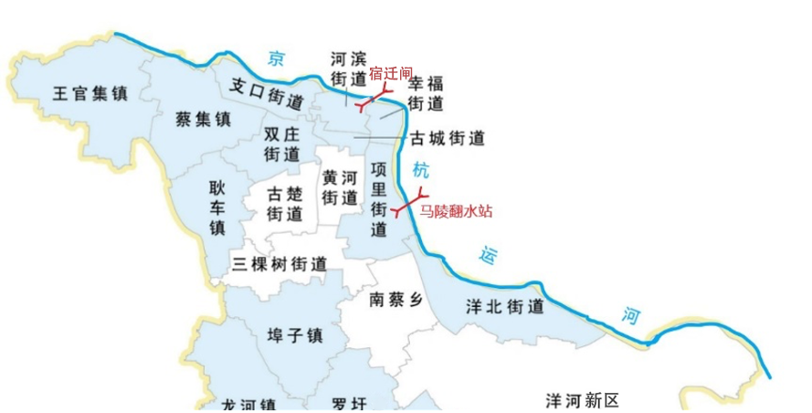
图4.1-1 京杭运河马陵翻水站断面汇水范围图

2.水生态环境现状
2016~2020年，马陵翻水站断面均可稳定达到目标水质Ⅲ类要求，并且自2018年起，年均值可达到Ⅱ类，水质总体较好，但2020年汛期水质出现超标现象。
表4.1-1 马陵翻水站断面2020年水质监测分析结果（mg/L）
时间 | 断面名称 | 溶解氧 | 高锰酸盐指数 | 氨氮 | 总磷 | 化学需氧量
2020/1 | 马陵翻水站 | 11.6 | 3.3 | 0.5 | 0.037 | 12.3
2020/2 | 马陵翻水站 | 12 | 3.7 | 0.14 | 0.044 | 12.3
2020/3 | 马陵翻水站 | 9.6 | 3.3 | 0.42 | 0.07 | 19
2020/4 | 马陵翻水站 | 11.7 | 3.9 | 0.06 | 0.037 | 14.8
2020/5 | 马陵翻水站 | 8 | 3.1 | 0.15 | 0.05 | 10.7
2020/6 | 马陵翻水站 | 6.1 | 3.5 | 0.27 | 0.073 | 15.7
2020/7 | 马陵翻水站 | 5.1 | 4.8 | 0.49 | 0.123 | 14.3
2020/8 | 马陵翻水站 | 4.2 | 4.4 | 0.17 | 0.077 | 14
2020/9 | 马陵翻水站 | 6.4 | 3.8 | 0.13 | 0.045 | 14
2020/10 | 马陵翻水站 | 7.4 | 3.5 | 0.19 | 0.054 | 14
2020/11 | 马陵翻水站 | 9.3 | 3.3 | 0.17 | 0.066 | 13.7
2020/12 | 马陵翻水站 | 11.7 | 3.4 | 0.2 | 0.067 | 13.7
目标水质（Ⅲ类） |  | 5 | 6 | 1.0 | 0.2 | 20

3.问题
（1）水环境
马陵翻水站断面逐月水质偶有超标。
（2）水生态
大量河段河坡未治理、河岸未绿化，堤岸利用率低下。中运河存在水生生物种群数量少，种类趋向单一、小型化、群落结构简单，水生态系统出现失衡现象。
（3）水资源
中运河河道通畅，水域宽广，水质良好，水体无滞流现象。

4.成因
（1）上游汛期行洪
2020年受上游入境行洪水影响，断面水质五年来首次出现超标情况，由于汛期水流速度较快，河流溶解氧浓度降低，影响京杭运河水质。

5.任务
（1）持续开展垃圾、漂浮物清理
实行河道常态化管护，加大河道巡查力度，做好河岸、水体保洁和水生植物、沿岸植物的季节性收割，及时清除季节性落叶、水面漂浮物，严厉查处向河道倾倒垃圾、污水的行为。
（2）加强初期雨水治理
推进海绵城市建设，减少地表径流污染。

（二）黄河故道
黄河故道位于宿迁市中东部，流域面积为290.6 km²，涉及湖滨新区、宿城、泗阳、洋河新区等县区。流域内地势西北高东南低，黄河故道流域是一个条形地带，两堤之间宽窄不一，高出中泓底3~6 m不等，沿线大部分为粉质土质。黄河故道在宿城区境内王官集镇朱海村流入，在船行枢纽附近进入洋河新区境内，从上游向下流经的区域分别为：王官集镇、蔡集镇、宿城新区（双庄街道）、河滨街道、幸福街道、古城街道、项里街道等。宿城区境内河岸线长度63.5 km，同时在上游涉及湖滨新区16.94 km，在下游宿迁经济技术开发区9.84 km。

1.汇水范围及控制断面
黄河故道宿迁段宿城区控制断面为发展大道，是“十四五”时期新增的省考断面。黄河故道“十三五”期间的国考断面是黄河新桥，考核目标为Ⅲ类水，汇水范围主要涉及宿城区王官集镇、蔡集镇、支口街道、双庄街道、河滨街道、黄河街道、古城街道、幸福街道、项里街道。
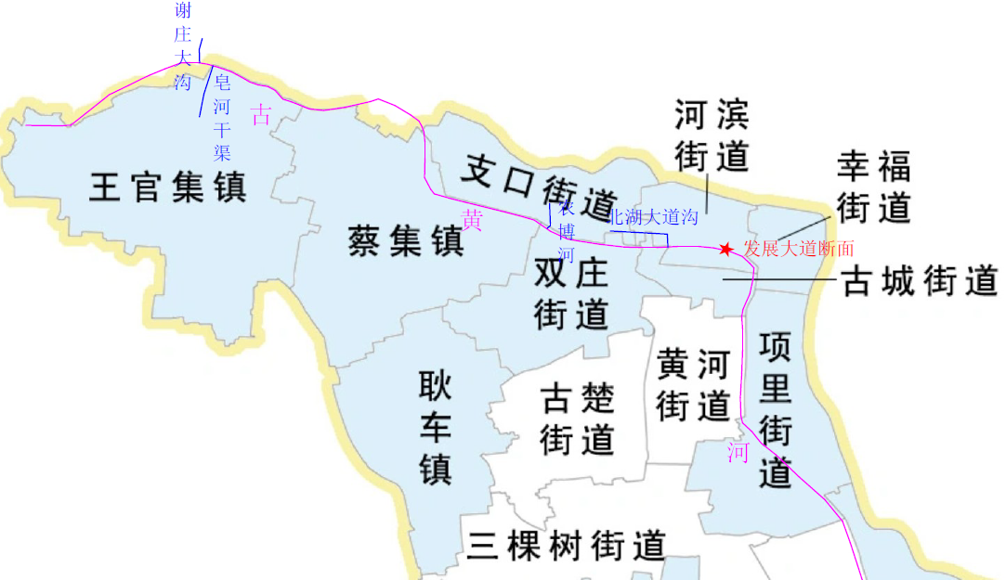
图4.2-1 黄河故道发展大道断面汇水范围图

2.水生态环境现状
黄河新桥断面是“十三五”省考断面，2018-2020年断面水质年均值均达到III类水标准，但断面逐月水质部分因子存在超标现象，2020年，化学需氧量、氨氮、高锰酸盐指数存在超标月份。
表4.2-1 黄河新桥断面2020年水质监测分析结果（mg/L）
时间 | 断面名称 | 溶解氧 | 高锰酸盐指数 | 氨氮 | 总磷 | 化学需氧量
2020/1 | 黄河新桥 | 8.47 | 3.8 | 1.43 | 0.07 | 14
2020/2 | 黄河新桥 | 8.67 | 6.3 | 1.66 | 0.13 | 12
2020/3 | 黄河新桥 | 11.03 | 5.2 | 1.06 | 0.08 | 17
2020/4 | 黄河新桥 | 11.89 | 6 | 0.254 | 0.06 | 18
2020/5 | 黄河新桥 | 5.54 | 4.4 | 0.972 | 0.1 | 25
2020/6 | 黄河新桥 | 12.06 | 7.3 | 0.069 | 0.13 | 29
2020/7 | 黄河新桥 | 15.29 | 7.8 | 0.208 | 0.15 | 26
2020/8 | 黄河新桥 | 7.7 | 6.4 | 0.25 | 0.17 | 22
2020/9 | 黄河新桥 | 14.7 | 5.6 | 0.3 | 0.18 | 18
2020/10 | 黄河新桥 | 9.1 | 4.3 | 0.05 | 0.13 | 16
2020/11 | 黄河新桥 | 8.3 | 4.8 | 0.23 | 0.06 | 18
2020/12 | 黄河新桥 | 10 | 3.8 | 0.4 | 0.04 | 18
目标水质（Ⅲ类） |  | 5 | 6 | 1.0 | 0.2 | 20

2.问题
（1）水环境
黄河新桥断面逐月水质不能稳定达标。
（2）水生态
生活污水排入河流，水体富营养化，使藻类等水生生物大量繁殖，造成水体溶解氧量下降，水生态遭受破坏，水质恶化。
黄河故道沿线耕种、占用多处，宿城区王官集镇、蔡集镇、支口街道、项里街道存在利用现有岸坡沿河种植农作物的现象，并且在岸线管理范围内搭建简易房屋、堆积杂物等。
（3）水资源
部分支流河网水体有滞流现象。

3.成因
（1）雨污管网建设不完善
目前，城区雨污管网覆盖率不足，雨污不分，导致部分雨污水未经管道进入管网而直接汇入黄河故道，造成黄河故道水质变差。黄河故道沿线幸福街道生活污水经污水管网接至城南污水处理厂，未下暴雨时雨水会截控在黄河路西侧，进入城区雨水管网，下暴雨时，大量的雨水会越过溢流堰直接汇入黄河故道。
（2）农业面源污染量较大
黄河故道上游流经宿城区王官集镇、蔡集镇，宿城新区双庄街道，宿豫区皂河镇，此块区域农村较多，农业面源污染严重，以水产养殖和农田排水污染为主。
（3）城市管理尚需加强
河道两侧仍不时发现有零星垃圾杂物，河面上存在漂浮物、影响水质；并且河道沿线存在多处拦网捕鱼现象，影响水生态环境。

4.任务
（1）完善污水收集管网建设
完善城区污水收集管网建设，对存在问题的雨污管网实施升级改造工程，建设截流管道，对汛期雨污水进行拦截，杜绝城区雨污混流，直排入河。
（2）加强生活污染源、农业面源污染治理
因地制宜，采用分散式生活污水处理设施对沿线农村生活污水进行相对集中处理。结合高标准农田建设项目实施和一年一度的农田水利基本建设，对地势低洼常年稻区，排水不畅的斗、农沟等田间沟道进行清淤扩整。
（3）开展生态修复
对水土流失严重、生态功能缺失的岸坡、堤防，进行修复加固，并因地制宜补植不同种类护坡植物，以保护表土，减少侵蚀和减少水土流失，同时提升整体水生态环境。
（4）加强监测监控和管理
实行河道常态化管护，加大河道巡查力度，做好河岸、水体保洁和水生植物、沿岸植物的季节性收割，及时清除季节性落叶、水面漂浮物，严厉查处向河道倾倒垃圾、污水的行为。
落实“河长制”工作要求，建立专业管护队伍，定期对整治范围内河道进行巡查。落实无人机巡河工作。

（三）古山河
古山河是洪泽湖周边及以上排水区内的跨县重要性河道，是区域主要排涝、供水河道。该河原为范家洼、冯家洼、唐甄杨洼及毕沟、孙沟等诸洼、沟之积水汇成。上游起于宿迁市宿城区洋河新区，流经洋河新区、宿城区屠园镇、泗洪县曹庙乡、宿城区中扬镇，于中扬镇唐莫村入洪泽湖。河道全长22.40 km，自身流域面积80.90 km²。

1.汇水范围及控制断面
古山河控制断面为245省道，是宿城区古山河入洪泽湖的控制断面，该断面“十三五”时期为省考断面，考核目标为Ⅳ类水，汇水范围主要涉及洋河新区、屠园镇、中扬镇。“十四五”时期，古山河245断面作为省考断面，水质执行Ⅲ类水标准。
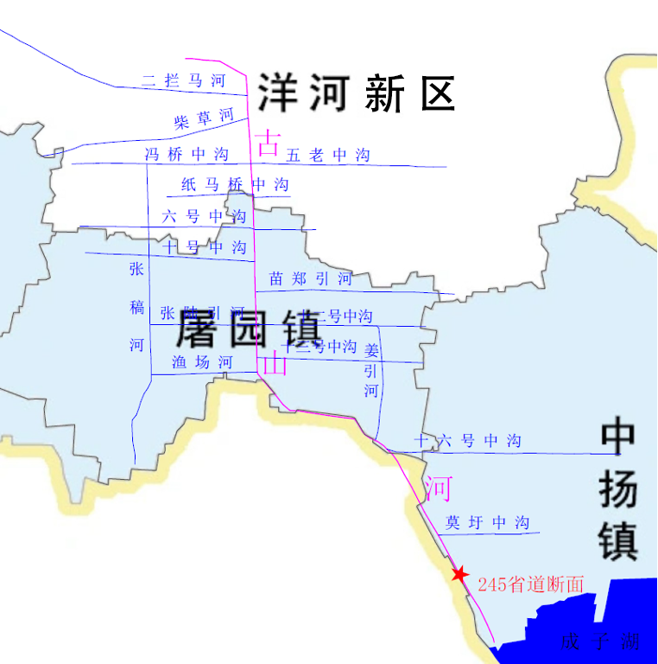
图4.3-1 古山河245省道断面汇水范围图

2.水生态环境现状
2018~2020年，245省道断面均可稳定达到目标水质Ⅳ类要求，断面逐月水质部分因子存在超标现象，2020年，氨氮、高锰酸盐指数等均存在超标月份。
表4.3-1 古山河245省道断面断面2020年水质监测分析结果（mg/L）
时间 | 断面名称 | 溶解氧 | 高锰酸盐指数 | 氨氮 | 总磷 | 化学需氧量
2020/1 | 245省道 | 2.55 | 6.7 | 3.47 | 0.31 | 29
2020/2 | 245省道 | 13.65 | 6.5 | 0.955 | 0.13 | 20
2020/3 | 245省道 | 11.14 | 4.7 | 0.252 | 0.07 | 19
2020/4 | 245省道 | 9.89 | 6 | 0.126 | 0.05 | 19
2020/5 | 245省道 | 10.11 | 5.3 | 1.34 | 0.08 | 14
2020/6 | 245省道 | 8.38 | 4.6 | 0.143 | 0.07 | 15
2020/7 | 245省道 | 8.91 | 6.5 | 0.999 | 0.2 | 18
2020/8 | 245省道 | 6.6 | 6.7 | 0.29 | 0.2 | 15
2020/9 | 245省道 | 7.4 | 5.8 | 0.31 | 0.13 | 19
2020/10 | 245省道 | 10.4 | 4.4 | 0.07 | 0.13 | 18
2020/11 | 245省道 | 6.7 | 4.9 | 0.27 | 0.11 | 19
2020/12 | 245省道 | 11.8 | 4.1 | 0.27 | 0.1 | 16
目标水质（Ⅳ类） |  | 3 | 10 | 1.5 | 0.3 | 30

3.问题
（1）水环境
245省道断面逐月水质不能稳定达标。
（2）水生态
大量河段河坡未治理、河岸未绿化，堤岸利用率低下。河岸沿线存在耕种、乱占、乱建情况，影响水生态平衡。
（3）水资源
部分河网水体有淤积现象。

4.成因
（1）生活污水处理设施建设不完善
屠园镇目前建设并投入使用的农村污水收集处理设施数量不足，仅有谢庄村、要道村建设农村分散式污水处理设施，其余村庄均未建设污水处理设施，现状农村生活污水处理率太低，整治范围内农村未接管区域生活污水基本全部排入河道，造成水质波动。
（2）农业面源污染量较大
屠园镇范围内农村地区以农业种植、畜禽养殖、水产养殖为主，主要的面源污染有集中居住区的生活垃圾、秸秆等直接排入河道，农业生产过程中施肥农药经地表径流汇入河道，畜禽养殖废水经化粪池处理进行农田灌溉，水产养殖废水直接排入周围渠道汇入古山河。中扬镇唐莫村附近也存在大片农业种植区，农业生产过程中的径流会对古山河水质造成影响。
（3）上游来水水质难以控制
古山河流经洋河新区、宿城区、泗洪县，涉及洋河新区、屠园镇、曹庙乡、中扬镇4个镇。中上游水质较差，下游到入湖口水质一般都较为良好，主要污染物为工业污水、生活污水、农业面源污染、内源污染（以水生杂草为主，少部分为垃圾漂浮物）、养殖废水。
（4）城市管理不到位
河道两侧发现有垃圾堆积，河面上存在漂浮物、影响水质；并且河道沿线存在多护坡破坏情况。

5.任务
（1）完善生活污水收集处理体系
因地制宜，采用分散式生活污水处理设施对要道村生活污水进行相对集中处理。将徐淮高速桥南北侧、前周桥北侧等6个生活排污口处理后接入污水管网，减少污水汇入河道。
（2）建设中沟节制闸，开展中沟生态清淤
为防止中沟大量未处理污水直排入河，在中沟建设节制闸进行管控。在十号中沟、十二号中沟、十三号中沟、十四号中沟、十五号中沟至古山河处分别建设一座节制闸；并引渔场河、张陆引河至鼓山河段，进行生态清淤。
（3）开展生态修复
对洋河新区涵子路桥东侧南岸岸坡实施生态护坡，中扬镇入洪泽湖口北约500米涵洞挡墙加固，金樽路桥东侧南岸岸坡无植被处增加植树造林、铺设草坪面积提高岸线绿化。

（四）马化河
马化河是宿城区骨干排涝河道，主要承担河道沿线农田、乡镇排涝和农田蓄水灌溉任务。河道始于泗阳县临河镇境内，流经中扬镇（河道宿城区段起点处为K0+000，河道终点入洪泽湖湖口处为K11+050）曹庄、刘桥、林柴场等5个村组，在东圩组处汇入洪泽湖。宿城区段马化河全长11.05 km，流域面积51 km²。

1.汇水范围及控制断面
G343马化河大桥断面是“十四五”时期新增的省考断面，考核目标为Ⅲ类水标准，汇水范围主要涉及宿城区中扬镇。
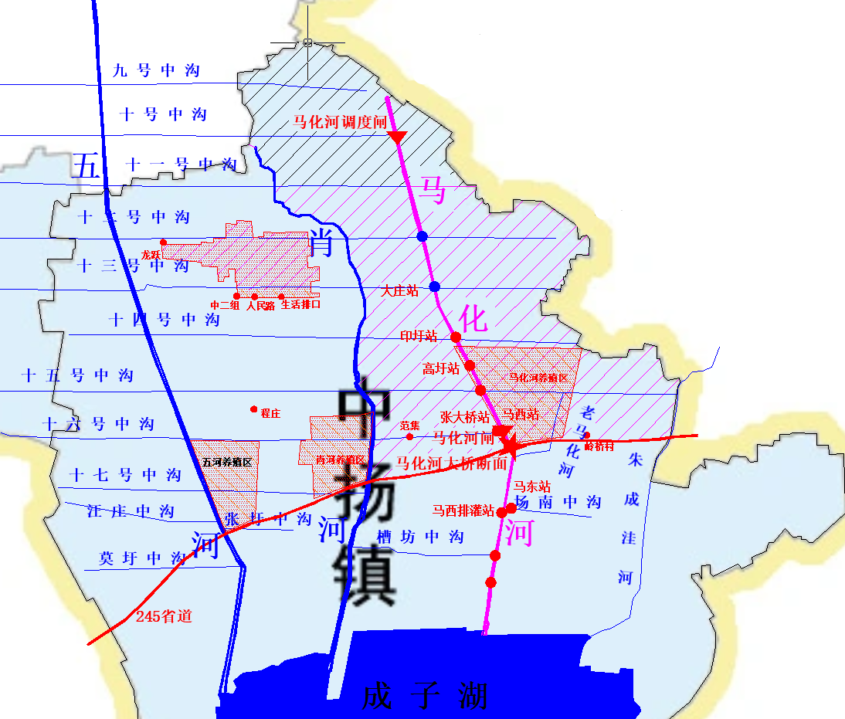
图4.4-1 马化河及断面汇水范围图

2.水生态环境现状
2019年1月~2020年7月马化河桥断面例行水质监测数据见表4.4-1，马化河桥断面平均水质可达到III类水标准，化学需氧量、氨氮、总磷均存在超标月份。
表4.4-1 马化河大桥断面2019-2020年水质监测数据 （mg/L）
河流名称 | 监测断面 | 监测时间 | COD | 氨氮 | TP
马化河 | G343马化河桥 | 2019/1 | 20 | 0.7 | 0.09
马化河 | G343马化河桥 | 2019/2 | 19 | 0.95 | 0.18
马化河 | G343马化河桥 | 2019/3 | 27 | 1.69 | 0.18
马化河 | G343马化河桥 | 2019/4 | 20 | 0.59 | 0.14
马化河 | G343马化河桥 | 2019/5 | 15 | 0.72 | 0.17
马化河 | G343马化河桥 | 2019/6 | 18 | 0.53 | 0.14
马化河 | G343马化河桥 | 2019/7 | 20 | 0.94 | 0.09
马化河 | G343马化河桥 | 2019/8 | 30 | 1.49 | 0.13
马化河 | G343马化河桥 | 2019/9 | 26 | 1.25 | 0.14
马化河 | G343马化河桥 | 2019/10 | 13 | 0.71 | 0.14
马化河 | G343马化河桥 | 2019/11 | 19 | 0.54 | 0.11
马化河 | G343马化河桥 | 2019/12 | 20 | 0.59 | 0.12
马化河 | G343马化河桥 | 2020/1 | 20 | 0.99 | 0.17
马化河 | G343马化河桥 | 2020/2 |  | 2.81 | 0.14
马化河 | G343马化河桥 | 2020/3 | 14 | 0.56 | 0.09
马化河 | G343马化河桥 | 2020/4 | 16 | 0.54 | 0.12
马化河 | G343马化河桥 | 2020/5 | 17 | 0.27 | 0.1
马化河 | G343马化河桥 | 2020/6 | 19 | 0.43 | 0.09
马化河 | G343马化河桥 | 2020/7 | 16 | 0.37 | 0.05
目标水质（III类） |  |  | 20 | 1.0 | 0.2

3.问题
（1）水环境
G343马化河大桥断面逐月水质不能稳定达标。
（2）水生态
几条主要支流驳岸未修整或部分修整，存在两岸垃圾堆积、水面垃圾漂浮、水草疯长淤堵河道、部分河段水体有异味、水体颜色异常等现象。
（3）水资源
部分河网水体有滞流现象。

4.成因
（1）农业面源污染量大
G343马化河桥断面上游0-2 km范围内有成片的水产养殖区域，面积初步估算有1500亩，农田面源污染物贡献率占比较高。
中扬镇农业种植结构主要以水稻、小麦为主，在农业种植中大量使用了肥料、农药等，随农灌回归水、农田降雨径流等汇入河道中，使得水质发生富营养化污染的情况仍比较严重。
（2）沿线汇入支流水质较差
马化河几条主要支流如十一号、十二号、十四号中沟汇入处水质均为劣V类，十三号、十五号中沟汇入处水质均为V类，影响马化河河流水质。
（3）上游来水水质超标
马化河源于中扬镇闸河与西条堆河相接处，马化河起点处水质最差，为劣V类水，上游泗洪污水汇入给马化河大桥断面的水质带来极大影响。

5.任务
（1）减少农业面源源头污染
推广测土配方施肥、控制减少种植直播稻、加大农药减量化与低残留控制、推行农作物秸秆综合循环利用，减少农业面源对河道的污染。
（2）加强河道生态治理
清淤疏浚河道，进行堤防加固，开展生态护岸、植被防护工程。实行河道常态化管护，加大河道巡查力度，做好河岸、水体保洁和水生植物、沿岸植物的季节性收割，及时清除季节性落叶、水面漂浮物，严厉查处向河道倾倒垃圾、污水的行为。
（3）上游设置预警监测断面
在马化河调度闸前设置小型水质自动监测站，对上游来水主要污染物（COD、NH₃-N、TP等）进行监控，一旦超过阈值（COD≥20 mg/L、NH₃-N≥1 mg/L、TP≥0.2 mg/L），调控马化河调度闸，严禁污水下泄。

（五）五河
五河是宿城区区级河道，主要承担河道沿线农田排涝和蓄水灌溉任务，根据《江苏省黄河故道规划》，五河将作为黄河故道分洪河道，北延与黄河故道相交，利用五河分洪闸和仓集闸联合调度，分泄黄河故道洪水。五河北起洋河新区仓集镇叶庄（K0+000），流经洋河新区仓集镇、宿城区中扬镇，在中扬镇南张圩入洪泽湖（K15+020），河道长度15.02 km，排涝面积69.27 km²，10年一遇排涝时，五河分洪闸下泄涝水112 m³/s；20年一遇行洪时，五河分洪闸下泄涝水113 m³/s。河道沿途两岸有灌排泵站26座。

1.汇水范围及控制断面
G343五河大桥断面“十四五”时期新增的省考断面，考核目标为Ⅲ类水标准，汇水范围主要涉及宿城区中扬镇。
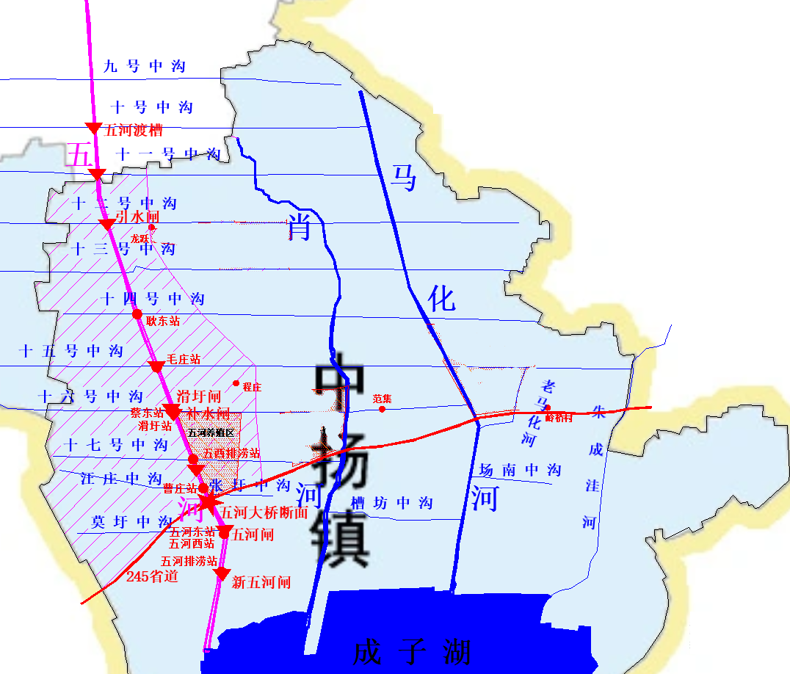
图4.5-1 五河及断面汇水范围图

2.水生态环境现状
2019年10月~2020年6月五河大桥断面测数据见表4.5-1，五河大桥断面平均水质可达到III类水标准，化学需氧量、氨氮、总磷存在超标月份。
表4.5-1 五河大桥断面2019-2020年水质情况一览表（mg/L）
河流名称 | 监测断面 | 监测时间 | COD | 氨氮 | TP
五河 | 五河大桥 | 2019/10 | 14 | 0.130 | 0.056
五河 | 五河大桥 | 2019/11 | 29 | 0.097 | 0.155
五河 | 五河大桥 | 2019/12 | 19 | 3.4 | 0.150
五河 | 五河大桥 | 2020/1 | 25 | 2.940 | 0.32
五河 | 五河大桥 | 2020/2 | 30 | 0.465 | 0.15
五河 | 五河大桥 | 2020/3 | 19 | 0.976 | 0.11
五河 | 五河大桥 | 2020/4 | 20 | 0.435 | 0.17
五河 | 五河大桥 | 2020/5 | 27 | 0.288 | 0.09
五河 | 五河大桥 | 2020/6 | 19 | 0.907 | 0.16
目标水质（III类） |  |  | 20 | 1.0 | 0.2

3.问题
（1）水环境
G343五河大桥断面逐月水质不能稳定达标。
（2）水生态
农作物秸秆和农田残膜等农业废弃物汇入河道，造成水质发黄、黑臭等现象，影响水生态平衡。
（3）水资源
部分支流河网水体有滞流现象。

4.成因
（1）农业面源污染量较大
五河流域面积约69.27 km²，其农田组成面积约为10 km²，占集水面积的14.4%；G343五河大桥断面上游0-2 km范围内有成片的水产养殖区域，面积约500亩，农田面源污染物贡献率占比较高。中扬镇、仓集镇在农业种植中使用了大量肥料、农药等，随农灌回归水、农田降雨径流等汇入河道中，使得水质发生富营养化污染的情况仍比较严重。
（2）沿线汇入支流水质差
五河几条主要支流驳岸未修整或部分修整，存在两岸垃圾堆积、水面垃圾漂浮、水草疯长淤堵河道、部分河段水体有异味、水体颜色异常等现象。十二号中沟汇入处水质为劣V类，十三号中沟汇入处水质为IV类，十五号、十六号中沟汇入处水质为V类。
（3）上游来水水质存在超标
五河上游为洋河新区仓集镇，镇区未建设城镇污水处理厂，生活污水直排入五河，对下游五河大桥断面的达标有一定影响。

5.任务
（1）减少农业面源源头污染
推广测土配方施肥、控制减少种植直播稻、加大农药减量化与低残留控制、推行农作物秸秆综合循环利用，减少农业面源对河道的污染。
（2）加强工业污染源治理
由中扬镇牵头调查整改，对龙跃休闲用品有限公司污水直排口进行封堵，企业将污水处理后接管。
（3）设置上游预警监测断面
在五河渡槽闸后设置小型水质自动监测站，对上游来水主要污染物（COD、NH₃-N、TP等）进行监控，一旦超过阈值（COD≥40 mg/L、NH₃-N≥2 mg/L、TP≥0.4 mg/L），调控五河调度闸，严禁污水下泄。
（4）加强河道生态治理
开展宿城区五河生态修复工程，工程范围北起343国道以北200 m，南至五河闸以南300 m，生态修复河段总长约2000 m，生态修复总面积约160000 m²，其中岸坡生态修复面积约71700 m²，现状河道面积约88300 m²。

（六）西民便河
西民便河是洪泽湖周边地区一条区域性骨干排涝河道，也是宿迁市城市外排涝水的主要通道，排泄黄河故道以西、西沙河以东地区的涝水，同时是该区域的引水灌溉河道，河道全长约69.55 km，流域面积约326.20km²，其集水面积组成农田约为218.2 km2，城区约为108 km2，源头在宿城区王官集境内，流经宿迁市宿城区、宿迁经济技术开发区、宿迁市洋河新区、进入泗洪县境内，最终汇入成子湖。

1.汇水范围及控制断面
G343民便河桥断面是“十四五”时期新增的省考断面，考核目标为Ⅳ类水标准，汇水范围主要涉及宿城区王官集镇、蔡集镇、双庄街道、项里街道、龙河镇罗圩片区、陈集镇、屠园镇、中扬镇等8个镇街。

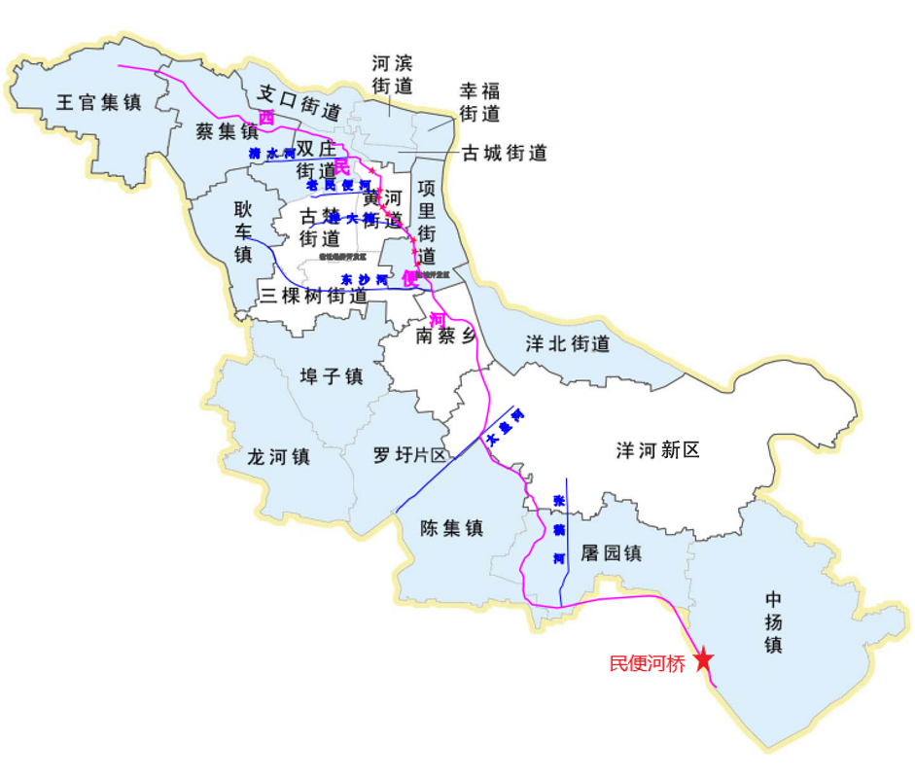
图4.6-1 西民便河及断面汇水范围图

2.水生态环境现状
2020年民便河桥断面例行水质监测结果见表4.6-1，民便河桥断面平均水质可达到Ⅲ类水标准，化学需氧量、高锰酸盐指数、氨氮、总磷等均存在超标月份。
表4.6-1 G343民便河桥断面2020年水质
河流 | 断面 | 1月 | 2月 | 3月 | 4月 | 5月 | 6月 | 7月 | 8月 | 9月 | 10月 | 11月 | 12月
西民便河 | G343民便河桥 | 劣Ⅴ | Ⅲ | Ⅳ | Ⅳ | Ⅳ | Ⅲ | Ⅴ | Ⅳ | Ⅲ | Ⅲ | Ⅲ | Ⅲ

3.问题
（1）水环境
G343民便河桥断面逐月水质不能稳定达标。
（2）水生态
生活污水汇入导致水质恶化，水生生物减少，种类单一，水生态系统自净能力不足。
（3）水资源
河道普遍淤积，河道排水及调蓄能力减弱，导致河道水资源量不足。

4.成因
（1）污水基础设施有待完善、排污口布局不尽合理
流域内城镇污水处理厂存在实际收水量偏小，远达不到设计处理能力，进水水质主要污染物浓度低，出水水质不稳定等问题；流域内农村污水处理设施覆盖也不足，未接管居民生活污染源排放量较大；配套管网建设滞后，存在管网接管率低等问题，个别道路主干管道、污水支管网需进一步完善。
西民便河流域分布有较多污水处理厂入河排污口。河西污水处理厂、城北污水处理厂、蔡集污水处理厂以及洋北街道污水处理厂尾水直接排入西民便河，苏宿工业园区污水处理厂尾水排入富民河，耿车污水处理厂尾水排入九支沟，均为流域内的主要水体，直接或间接影响G343民便河桥断面水质。
（2）种植业面源污染较大
西民便河流域面积约326.20 km²，其农田组成面积约为218.2 km²，占集水面积的66.9%，农田面源污染物贡献率占比较高，且涉及面较广，难以实施综合治理，区域河网密布，水体流动速度较慢，自净能力较弱，区域大部分种植农田未实施氮磷拦截工程，农业生产中施用的化肥农药等农业面源随地表径流或农田退水排入河网中，由于其较差的水动力学特征，污染物会在局部河道富集，导致水体富营养化，从而加剧西民便河的水污染程度。
（3）城区初期雨水污染严重
西民便河中游涉及城区，宿迁市城区范围内地面的固化率较高，露天的屋顶、路面覆盖着大量尘埃污染物，在经降雨冲刷后，大部分经雨水管网直接排入城区河道。特别在暴雨的情况下，城市的初期降雨水量大、入河快、污染重，对城区河道水质污染十分明显，是造成水质恶化的重要因素之一。
（4）断面上游水质超标、部分支流水质异常
断面上游宿迁经济技术开发区内水体水质水质为劣五类，且超标严重， G343民便河桥断面受上游城区段来水水质的影响较大；西民便河6条主要支流中，大部分支流驳岸未修整或部分修整，存在两岸垃圾堆积、水面垃圾漂浮、部分河段水体有异味、水体颜色异常等现象。

5.任务
（1）完善污水处理设施和配套管网建设
雨/污水管网103.5 km，新增污水处理能力8138吨/天，整治生活污水排污口25个。
（2）推进入河排污口排查整治
编制河道沿线排污口综合整治方案，制定西民便河沿线排口整治方案。通过截污纳管工程将城镇污水管接入附近已有管网，杜绝雨污混流、直排入河的现象。
（3）加强农业面源污染防治
充分利用农田边侧现有沟、渠、塘等，净化农业回归水中有害化学元素，采用格栅、透水坝等工程措施建设生态沟渠、污水净化塘、地表径流集蓄池等设施，净化农田排水及地表径流。加快农业生产改革，源头控制种植业污染，推广精准施药及减量控害技术，减少农药施用量。
（4）开展河道生态修复
清理西民便河及支流两岸垃圾与河道漂浮物，对有条件河段进行适度扩宽，两岸进行硬质化，减少农田面源的汇入。对主要支流河床底部淤泥进行清理，改善水质。在西民便河沿线靠近村庄、城市小区较近的河段建设亲水生态岸线，种植绿化，保护河道岸线资源。

（七）西沙河
西沙河为宿迁市运西地区主要排涝、灌溉河道，上游始自宿迁市宿城区王官集镇朱海水库南侧，流经王官集镇、蔡集镇、耿车镇、三棵树街道、埠子镇、龙河镇龙河片区、龙河镇罗圩片区、陈集镇等镇街于孟河头入徐洪河。全长48.3 km，流域面积236.6 km²，其中宿迁市213.3 km²。河道底宽14~30 m，正常蓄水位23.5~16.8 m，洪水位24.8~18.8 m。

1.汇水范围及控制断面
朱圩大桥断面“十四五”时期西沙河新增的省考断面，考核目标为Ⅲ类水标准，汇水范围主要涉及宿城区王官集镇、蔡集镇、耿车镇、三棵树街道、埠子镇、龙河镇龙河片区、龙河镇罗圩片区、陈集镇等8个镇街。
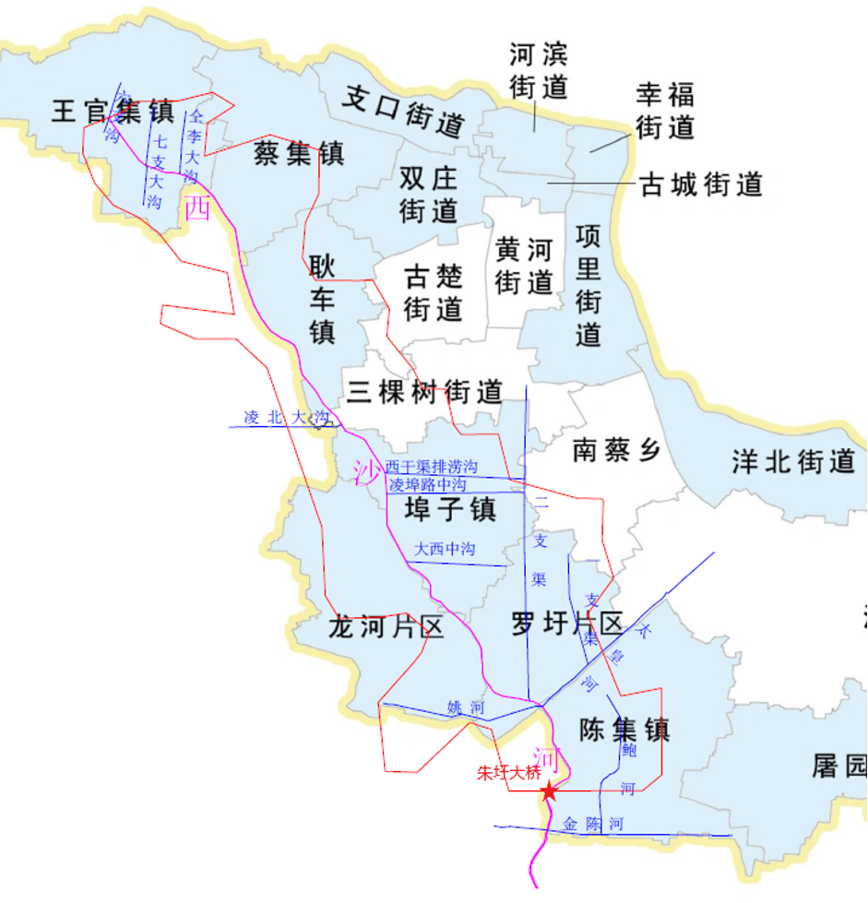
图4.7-1 西沙河朱圩大桥断面汇水范围图

2.水生态环境现状
西沙河朱圩大桥断面为“十四五”新增省考断面，无历史监测数据。2021年1月~2021年12月朱圩大桥断面例行水质监测数据见表4.7-1，分析结果表明，西沙河朱圩大桥断面平均水质为III类，满足考核目标，化学需氧量、氨氮、总磷存在超标月份。

表4.7-1 朱圩大桥断面水质情况一览表（mg/L）
河流名称 | 监测断面 | 监测时间 | COD | 氨氮 | TP
西沙河 | 朱圩大桥 | 2021/1 | 22.00 | 1.38 | 0.110
西沙河 | 朱圩大桥 | 2021/2 | 34.00 | 2.76 | 0.170
西沙河 | 朱圩大桥 | 2021/3 | 17.00 | 0.58 | 0.100
西沙河 | 朱圩大桥 | 2021/4 | 11.00 | 0.37 | 0.120
西沙河 | 朱圩大桥 | 2021/5 | 18.00 | 0.07 | 0.140
西沙河 | 朱圩大桥 | 2021/6 | 18.00 | 0.07 | 0.060
西沙河 | 朱圩大桥 | 2021/7 | 18.00 | 0.70 | 0.150
西沙河 | 朱圩大桥 | 2021/8 | 17.00 | 1.15 | 0.200
西沙河 | 朱圩大桥 | 2021/9 | 14.00 | 0.18 | 0.180
西沙河 | 朱圩大桥 | 2021/10 | 17.00 | 0.08 | 0.150
西沙河 | 朱圩大桥 | 2021/11 | 14.00 | 0.24 | 0.140
西沙河 | 朱圩大桥 | 2021/12 | 15.00 | 0.18 | 0.090
目标水质（III类） |  |  | 20 | 1.0 | 0.2

3.问题
（1）水环境
朱圩大桥断面逐月水质不能稳定达标。
（2）水生态
生活污水汇入导致水质恶化，水生生物减少，种类单一，水生态系自净能力不足。
（3）水资源
部分河网水体有滞流现象。

4.成因
（1）生活污水处理设施建设不完善
西沙河王官集、蔡集、耿车、埠子、龙河镇龙河片区、龙河镇罗圩片区段农村污水收集处理设施数量不足，现状农村生活污水处理率太低，整治范围内农村生活污水基本全部排入河道。
（2）雨污管网建设不完善
龙河镇S347省道附近小区雨污管网覆盖率不足，部分雨污水未经过管道进入管网而直接汇入西沙河，造成西沙河水质变差。
（3）农业面源污染严重
西沙河王官集、蔡集、耿车、埠子、龙河镇罗圩片区、龙河镇龙河片区、陈集镇段以农业种植、水产养殖为主，主要的面源污染有集中居住区的生活垃圾、秸秆等直接排入河道，农业生产过程中施肥农药经地表径流汇入河道，农村地区水产养殖区，晒塘时养殖废水经沟渠进入西沙河。
（4）部分支流环境亟待改善
西沙河王官集、蔡集、埠子、龙河镇罗圩片区、龙河镇龙河片区、陈集镇段等主要支流驳岸未修正，排查其间水草疯长淤堵河道、部分河段水体有异味、水体颜色异常。镇村河道灌溉沟渠大多水深较浅、水体流速较慢，水体自净能力较差。

5.任务
（1）租借一体化处理设施
对西沙河沿线未接管村庄所产生的生活污水，可采取临时性收集处理措施。主体工艺为A²O+膜处理或A²O+深度处理，污水处理后排入河流。
（2）分散式农村生活污水处理设施扩建工程
提高西沙河沿线镇区域内村庄污水管网建设，在不具备污水集中处理的区域建设分散式小型污水处理设。
（3）建设中沟节制闸
开展中沟节制闸工程，为防止中沟大量未处理污水直排入河，在西沙河沿线建设节制闸进行管控，设计流量为2 m³/s。
（4）下游设置监测断面
在西沙河沿线镇段下游设置镇区监测断面，并建设小型水质自动监测站，对水质主要污染物（COD、氨氮、TP等）进行监控，一旦超过阈值（COD≥30mg/L、氨氮≥1.5mg/L、TP≥0.3mg/L），调控闸阀，严禁污水下泄。
（5）加强河道生态治理
对西沙河沿线镇区域内下游选择常年水深0.4~1.5 m的适宜故道段落，实施生态沟道建设。同步在沟岸种植乔木，沟道内坡栽植灌木或播撒草籽，护坡石料空隙培植野生植物，在沟中配置水生植物等方式建设骨干排水生态沟道。
实施水系连通工程，对淤塞严重的区域实施清挖扩容，增强其应对水旱灾害、区域中水资源调控能力，增加水体容积和水面面积。

（八）肖河
肖河北起十号中沟南侧，途经宿城区中扬镇，南入洪泽湖（河道起点十号中沟处为K0+000，河道终点入洪泽湖处为K11+650），河道两侧为农田、居民区，同时是区域重要的排涝、引水灌溉河道。河道全长11.65 km，流域面积17.4 km²，河道上口宽18.0 m，底宽6.0 m，河道深度约4.0 m。

1.汇水范围及控制断面
G343肖河大桥断面是“十四五”时期新增的省考断面，考核目标为Ⅳ类水，汇水范围主要涉及宿城区中扬镇。
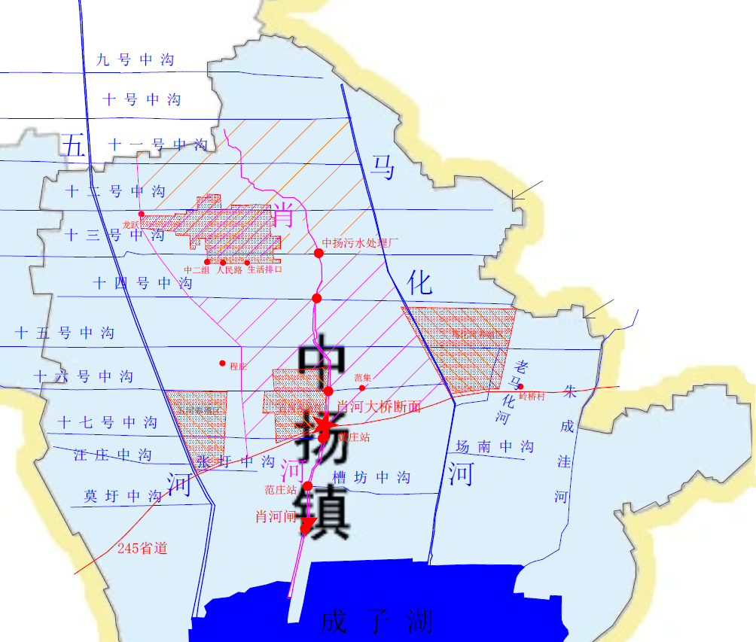
图4.8-1 肖河及断面汇水范围图

2.水环境现状
G343肖河大桥断面为“十四五”新增省考断面，2021年1月~2021年9月断面例行水质监测数据见表4.8-1，分析结果表明，断面平均水质为劣Ⅴ类，化学需氧量、氨氮、总磷均超标，不能满足考核标准。
表4.8-1 G343肖河大桥断面水质情况一览表（mg/L）
河流名称 | 监测断面 | 监测时间 | COD | 氨氮 | TP
肖河 | G343肖河桥 | 2021/1 | 35 | 6.05 | 0.56
肖河 | G343肖河桥 | 2021/2 | 32 | 1.95 | 0.26
肖河 | G343肖河桥 | 2021/3 | 29 | 1.47 | 0.21
肖河 | G343肖河桥 | 2021/4 | 33 | 1.47 | 0.28
肖河 | G343肖河桥 | 2021/5 | 34 | 1.32 | 0.36
肖河 | G343肖河桥 | 2021/6 | 39 | 4.04 | 0.59
肖河 | G343肖河桥 | 2021/7 | 32 | 2.86 | 1.14
肖河 | G343肖河桥 | 2021/8 | 31 | 0.336 | 0.35
肖河 | G343肖河桥 | 2021/9 | 21 | 0.7 | 0.26
目标水质（Ⅴ类） |  |  | 30 | 1.5 | 0.3

3.问题
（1）水环境
G343肖河大桥断面逐月水质不能稳定达标。
（2）水生态
水生生物生存环境差，物种多样性减少，种类趋向单一、小型化，群落结构简单，水体自净能力降低。
（3）水资源
部分河网水体有滞流现象。

4.成因
（1）污水基础设施建设不完善
中扬镇污水处理厂设计处理能力2000 m³/d，但因工艺设计缺陷，污水处理厂运行管理不到位，实际处理能力仅为900 m³/d，处理能力严重不足。同时配套管网建设滞后，存在管网接管率低等问题，个别道路主干管道、污水支管网需进一步完善。镇区范围内农民自发建设的居民点，主要分布于人民路、安居路两侧，未建设污水管网。中扬镇人民路、中二组涉及约6000人，污水管网暂未完善，直排入十三号中沟，最终汇入肖河、马化河。
（2）农业面源污染较大
肖河流域面积约17.4 km²，其农田组成面积约为10.7 km²，占集水面积的61.5%；G343肖河大桥断面上游0-2 km范围内有成片的水产养殖区域，面积约1.3万亩，农田面源污染物贡献率占比较高。中扬镇在农业种植中大量使用了肥料、农药等，随农灌回归水、农田降雨径流等汇入河道中，使得水质发生富营养化污染的情况仍比较严重。
（3）内源污染治理不足
肖河几条主要支流驳岸未修整或部分修整，存在两岸垃圾堆积、水面垃圾漂浮、水草疯长淤堵河道、部分河段水体有异味、水体颜色异常等现象。这些镇村河道灌溉沟渠大多水深较浅、水体流速较慢，水体自净能力较差。沿线支流无天然补水源，汇入肖河的大部分为汇水区域内排入的雨污水。由于排涝农灌需要，支流中沟建设了水闸或排涝泵站，进一步限制了水体流动和交换，污染物质更容易沉积到底泥当中。在汛期河道水量变大，水体流速变快，对河底的冲刷变强，河道底泥容易出现上翻的现象，污染物重新释放到上覆水中，造成“二次污染”。

5.任务
（1）完善污水处理设施，推进市政污水管网建设
中扬镇污水处理厂由于工艺“高负荷滴滤池+接触氧化池”的落后老旧，现有废水处理规模为2000吨/日的生活污水，基本也能达标排放，现扩建2000吨/日的处理规模，主体工艺为“A²O+滤布滤池+次氯酸钠消毒”，污泥处理工艺为“浓缩+隔膜压滤”，新增臭氧除臭系统。
污水优先考虑就近接入市政污水管网，不具备接管条件的，应采用原位就近增设污水收集处理设施。对于近期计划拆迁的管网空白区，可采取临时性收集处理措施。人民路、安居路沿岸分布的小区，采用常规截流方式，在人民路、安居路两侧各修建d400管道1 km，将污水截流至中熊路现状污水管。
（2）构建中沟尾水净化系统、养殖废水净化系统
充分利用河流、水网资源，通过水系整治、道路绿带、公园建设形成“一核、一轴、三带”的点线面结合的绿地系统。十三号中沟作为“三带”之一，两侧控制5-10 m绿化带，形成滨水绿化廊道。将五河大桥、肖河大桥上游水产养殖区共划分成9个区域，在集中晒塘后养殖废水排放时进行管理，按区分批次排放，利用新民斗渠等沟渠，将养殖污水导流至十七号中沟，在入中沟处设置格栅等。对十七号中沟进行疏浚贯通至肖河处，依托中扬镇农村黑臭水体综合整治方案项目实施，在农村黑臭水体整治区域，选择池塘、沟渠（如大李宅南侧沟渠、西南处池塘、小李宅东北侧池塘、东侧池塘等），构建沉淀池、曝气池、生态净化池和过滤坝，处理后排入肖河。
（3）加强河道生态治理
开展中沟节制闸工程，为防止中沟大量未处理污水直排入河，在肖河沿线建设节制闸进行管控，设计流量为2 m³/s。开展河道生态清淤，对淤塞严重的区域实施清挖扩容，增强其应对水旱灾害、区域中水资源调控能力，增加水体容积和水面面积。

（九）洪泽湖
洪泽湖是中国第四大淡水湖。在江苏省西部淮河下游，苏北平原中部西侧，淮安、宿迁两市境内，地理位置在北纬33º06′~33º40′，东经118º10′~118º52′之间，为淮河中下游结合部，是淮河流域中下游重要调洪湖泊，苏北地区重要供水水源和国家南水北调东线工程调蓄湖泊，同时还是淮河流域重要的生态湿地，具有防洪、供水、生态等重要功能。现状水质为Ⅲ类水，湖泊长度65 km，平均宽度24.4 km，汛期或大水年份水位可高到15.5 m。

1.汇水范围及控制断面
洪泽湖对应洪泽湖宿迁片区龙集镇北/成河乡中/临淮乡控制断面，是十三五期间的国考断面，均值考核目标为Ⅳ类水，汇水范围主要涉及宿城区王官集镇、蔡集镇、耿车镇、三棵树街道、洋河新区、陈集镇、南蔡乡、双庄街道、屠园镇、中扬镇、洋北街道，泗洪县半城镇、双沟镇、龙集镇、临淮镇、曹庙乡、车门乡、魏营镇、界集镇、瑶沟乡、太平镇，泗阳县裴圩镇、高渡镇、卢集镇，和宿城区古城街道、古楚街道、黄河街道共计27个乡镇街道。

2.水环境现状
2016~2020年，洪泽湖宿迁片区断面中，龙集镇北断面在2017年未能达到Ⅳ类水质标准，成河乡中断面、临淮乡断面达到Ⅳ类水质标准，但逐月水质数据并未稳定达标，其4月、8月和10月水质超标，主要超标因子为总磷。
表4.9-1 2020年洪泽湖宿迁片区断面逐月水质状况
河流 | 断面 | 1 月 | 2 月 | 3月 | 4月 | 5月 | 6月 | 7月 | 8月 | 9月 | 10月 | 11月 | 12月
洪泽湖 | 龙集镇北/成河乡中/临淮乡 | Ⅳ | Ⅳ | Ⅲ | Ⅴ | Ⅴ | Ⅲ | Ⅳ | Ⅴ | Ⅳ | Ⅳ | Ⅳ | Ⅲ

3.问题
（1）水环境
洪泽湖宿迁片区断面逐月水质不能稳定达标。
（2）水生态
洪泽湖环湖绿化及水生植物受到一定破坏，河湖水体呈中营养化。
（3）水资源
洪泽湖周边洼地圩区排涝标准低，水系循环通畅性不足。

4.成因
（1）入湖河流水质影响较大
2020年汛期上游客水水质下降，由于徐洪河上游徐州及安徽潼河入境支流来水水质恶化，入境水质为劣Ⅴ类，新濉河、老濉河等入湖河流7月份持续承接上游安徽行洪入境来水，入湖后导致湖区污染因子浓度叠加。此外，上游开闸放水，宿迁市区域内主要入湖河道中存在古山河、肖河等11条河道水质总磷、总氮、化学需氧量、高锰酸盐等指标超标，外源输入污染对洪泽湖水质影响较大。
（2）农业面源污染防治有待加强
洪泽湖周边及汇水范围内农作物分布较广，由于农户种植专业知识匮乏，大多均靠经验耕种或单纯追求产量，化肥、农药施用不科学、不合理，对河湖水质带来一定影响和污染。周边部分规模化养殖厂粪污收集处理设施不完善，设备不配套，处理能力不足。且散养户也存在粪污收集处理设施不完善，粪污不能及时、有效收集，不排除少量畜禽粪污随雨水进入河流，导致最终流入湖体。
（3）城市管理尚需加强
沿湖居民生活污水排放，垃圾丢弃，渔船捕捞等干扰仍然存在，湖体沿岸或入湖支流周边存在船舶、住家船以及餐饮、运输等各类船舶污染，持续影响湖区水质。

5.任务
（1）加强入河排污口整治及管网提升建设
推动环湖区域重点工业企业、工业园区和城镇污水处理厂排污口在线监控全覆盖。全面推进城镇雨污分流管网建设，加快现有合流制排水系统改造。加大乡镇污水处理设施资金投入和人才培训，规范化管理运营，提升运行效能。
（2）加强面源污染防治
推进重点区域内化肥、农药减量化和替代利用，农药施用量实现负增长，进一步强化灌溉水回用，加强农田排水和地表径流净化，有效减少入河面源污染；推进入湖河流古山河的6条入河支流及沿线沟渠生态治理，强化种植业污染治理。
（3）加大河湖生态系统建设
设置生态保护屏障。加快环湖地区造林绿化步伐，造林2.06万亩，加大河道生态廊道建设力度。因地制宜开展老汴河段生态修复工程，推进五河分洪道建设，修复河道近岸带，协同发挥林地绿地水面的生态修复保护作用。

五、骨干工程项目及投资
（一）项目筛选原则
问题导向：以解决突出水生态环境问题为导向，项目的实施对污染减排或生态环境自净能力提升有直接贡献。
合理可行：项目技术路线科学，核心工艺成熟，项目建成后运营维护经济，能够可持续运行。
绩效明确：遵循可监测、可统计、可考核的原则，突出项目化学需氧量、氨氮、总氮、总磷以及特征污染物的削减效果。
（二）骨干工程项目及投资
“十四五”期间，宿城区计划设计骨干工程项目6大类共计46项，总投资额约为7.2695亿元。其中，污染减排项目36项总投资额为6.3885亿元；生态流量保障项目4项，总投资额为0.116亿元 ；水生态保护修复项目6项，总投资额为0.765亿元，一览表见表5.1-1。
规划执行过程中，具体项目可根据实际情况动态调整更新。
表5.1-1 宿城区“十四五”重点流域骨干项目一览表
类别 | 项目大类 | 数量（项） | 金额（亿元）
污染减排 | 城镇污水处理及管网建设 | 13 | 1.2105
污染减排 | 工业污染防治 | / | /
污染减排 | 农业农村污染防治 | 21 | 4.038
污染减排 | 移动源污染防治 | / | /
污染减排 | 排污口整治 | 2 | 1.14
生态流量保障 | 水资源优化调度 | 3 | 0.076
生态流量保障 | 区域再生水循环利用 | 1 | 0.04
水生态保护修复 | 水生态保护修复 | 6 | 0.66
合计 |  | 46 | 7.2695
（三）实施成效分析
本方案中规划项目的实施，一是具有生态效益，有助于宿城区水环境质量的稳步改善，减少主要污染物质排放，保障生态系统整体安全；二是具有经济效益，将减缓环境容量逼近上限的增长速度，为社会经济发展提供生态空间，带动产业经济绿色转型和可持续发展水平的提升；三是具有社会效益，推动城镇环保基础设施完善和管理水平提升，弘扬全社会生态环保理念，改善城乡人居环境。

六、规划实施保障措施

（一）加强组织领导
明确主体责任，强化区委、区政府对本地区水生态环境保护负总责，要将水环境质量“只能更好、不能变坏”作为水环境保护责任红线，加强对规划实施的组织领导，强化指导、协调以及监督，强化水生态环境保护规划的指导和约束作用，将规划目标、任务、项目等纳入宿城区国民经济和社会发展“十四五”规划和政府重要议事日程。落实“党政同责”“一岗双责”的要求，细化明确各部门、各镇街水生态环境保护职责，根据规划确定的目标指标，建立规划实施和落实的地方水生态环境保护责任清单，纳入政府考核体系，形成有效水生态环境保护合力，确保规划目标顺利实现。

（二）加强资金保障
制定相关经济政策及相关要求。优化制定当地政府财政和货币政策，引导金融机构和社会资金投资水生态环境保护领域，切实做好水生态环境保护资金保障，加大对重点流域、重点地区、重点项目的支持力度。要重点支持重点流域断面水质改善、生活污水处理、河道整治、水生态修复、应急清污等工程项目。拓宽融资渠道，形成多渠道、多层次的投资、融资及运作机制。鼓励民间资金和社会资本参与水环境治理。

（三）严格监督考核
加强生态环境保护工作监督检查、绩效评价和监督考核工作，建立监督考核办法，将规划指标、重点任务、重点项目完成情况等纳入考核范围，确保规划顺利实施。构建以环境质量改善为核心的十四五水环境保护目标责任考核体系，区人民政府、各有关部门签订水生态环境保护目标责任书，分解落实目标任务。制定十四五水环境保护考核办法，每年对方案的实施情况进行考核，考核结果向社会公布，并送交干部主管部门。同时作为水生态环境保护相关资金分配的参考依据。对因工作不力、履职缺位等导致未能有效应对水环境污染事件的，以及干预、伪造数据和没有完成年度目标任务的，要依法依纪追究有关单位和人员责任。对不顾生态环境盲目决策，导致水环境质量恶化，造成严重后果的领导干部，要记录在案，视情节轻重，给予组织处理或党纪政纪处分，已经离任的或退休的也要终身追究责任。

（四）引导公众参与
加强环境信息公开，定期公布宿城区水环境质量状况情况，公开曝光环境违法典型案件；重点企业定期公开污染物排放、治污设施运行等情况。全过程、全方位调动群众积极性，面向社会公众，征集水生态环境保护问题及规划意见，完善水生态环境保护工作信息公开机制，依法保障公众的知情权。构建全民行动格局，推进环保基础设施和城市污水垃圾处理设施向公众开放，鼓励购买使用节水产品和环境标志产品。健全举报制度，充分发挥环保举报热线和网络平台作用。

附表1 宿城区“十四五”水生态环境保护骨干工程（项目）一览表
序号 | 大类 | 分类 | 项目名城 | 项目内容 | 拟改善水体 | 投资估算（万元） | 完成时间 | 牵头  单位 | 配合  单位
1 | 城镇污水处理及管网建设 | 城镇污水处理设施配套管网工程 | 中扬镇污水处理厂提标扩容工程 | 扩建镇区污水处理厂，扩建规模为0.2万 吨/日，尾水水质达到一级A标准。主体工艺为“A²O+滤布滤池+次氯酸钠消毒”，污泥处理工艺为“浓缩+隔膜压滤”，新增臭氧除臭系统。 | 肖河 | 800 | 2021 | 区住建局 | 中扬镇
2 | 城镇污水处理及管网建设 | 城镇污水处理设施配套管网工程 | 市政管网建设工程 | 在人民路、安居路两侧各修建d400管道1 km。采用常规截流方式，将污水接入至镇区污水管网，接管至中扬镇污水处理厂处理后排放。 | 肖河 | 1000 | 2021-2022 | 区住建局 | 中扬镇
3 | 农业农村污染防治 | 规模化畜禽养殖场污水和废弃物处理工程 | 建设水产养殖废水净化系统 | 构建十七号中沟养殖废水净化系统：利用十七号中沟和周边池塘、沟渠（如大李宅南侧沟渠、西南处池塘、小李宅东北侧池塘、东侧池塘等），构建沉淀池、曝气池、生态净化池和过滤坝。 | 肖河 | 1500 | 2025 | 区农业农村局 | 中扬镇
4 | 农业农村污染防治 | 农业面源污染控制 | 减少农业面源源头污染： | 推广测土配方施肥技术、加大农药减量化与低残留控制、定期巡查清理农田残膜、推行农作物秸秆综合循环利用等。 | 肖河 | 300 | 2021 | 区农业农村局 | /
5 | 区域再生水循环利用 | 人工湿地水质净化工程 | 十三号中沟尾水净化处理工程 | 针对出水指标达到一级A标准的0.2万吨/日尾水进行生态处理，构建强化净化单元+湿地单元处理，湿地起点自十三号中沟人民路，终点至十三号中沟肖河处，全长约200 m。 | 肖河 | 400 | 2021 | 区住建局 | 中扬镇
6 | 水生态保护修复 | 水生态保护 | 宿城区肖河水生态治理工程 | 主要包括控源截污、防洪排涝、活水保质、清淤疏浚和生态修复等，治理河道7 km。 | 肖河 | 2100 | 2021-2022 | 区水利局 | /
7 | 农业农村污染防治 | 农村污水收集与处理工程 | 分散式农村生活污水处理设施扩建工程 | 修建农村污水处理设施共计1743吨/日、并完成污水管网铺设。 | 西沙河 | 13332.7 | 2021-2025 | 区住建局 | 王官集镇
8 | 农业农村污染防治 | 农田退水和地表径流净化工程 | 2022年度宿迁市宿城区中扬镇熊岭片高标准农田建设项目 | 建设退水收集池1座，对农田排放尾水进行收集处理，另外生态护坡1200米、生态化改造（水生植物+联锁块护坡），种植水生植物，对排涝沟水质进行净化。 | / | 186.08 | 2022-2023 | 区农业农村局 | 中扬镇
9 | 农业农村污染防治 | 规模化畜禽养殖场污水和废弃物处理工程 | 构建六支沟养殖废水净化系统 | 利用六支沟和周边池塘、沟渠，构建沉淀、曝气池、生态净化池和过滤坝。 | 西沙河 | 200 | 2022-2025 | 区农业农村局 | 王官集镇
10 | 农业农村污染防治 | 农村污水收集与处理工程 | 分散式农村生活污水处理设施扩建工程 | 修建农村污水处理设施共计143吨/日，并建设污水管网。 | 西沙河 | 1885 | 2022-2025 | 区住建局 | 蔡集镇
11 | 农业农村污染防治 | 农村污水收集与处理工程 | 分散式农村生活污水处理设施扩建工程 | 修建农村污水处理设施共计630吨/日，并完成污水管网建设。 | 西沙河 | 400 | 2025 | 区住建局 | 耿车镇
12 | 城镇污水处理及管网建设 | 城镇污水处理设施配套管网工程 | 埠子镇污水处理厂提标扩容工程 | 扩建镇区污水处理厂，扩建规模为2000吨/日，尾水水质达到一级A标准。 | 西沙河 | 400 | 2021 | 区住建局 | 埠子镇
13 | 农业农村污染防治 | 农村污水收集与处理工程 | 分散式农村生活污水处理设施扩建工程 | 修建农村污水处理设施共计1022吨/日，并同步铺设管网。 | 西沙河 | 6845.6 | 2021-2023 | 区住建局 | 埠子镇
14 | 城镇污水处理及管网建设 | 城镇污水处理设施配套管网工程 | 市政污水管网建设工程 | 在中山路、夏庄村、破圩村道路附近修建d400管道4 km。 | 西沙河 | 800 | 2025 | 区住建局 | 埠子镇
15 | 农业农村污染防治 | 农村污水收集与处理工程 | 分散式农村生活污水处理设施扩建工程 | 修建农村污水处理设施共计282吨/日，并同步布设管网。 | 西沙河 | 3617.5 | 2021-2025 | 区住建局 | 龙河镇
16 | 城镇污水处理及管网建设 | 城镇污水处理设施配套管网工程 | 龙河镇污水处理厂提标扩容工程 | 扩建镇区污水处理厂，扩建规模为1500吨/日，尾水水质达到一级A标准。 | 西沙河 | 800 | 2021 | 区住建局 | 龙河镇
17 | 农业农村污染防治 | 农村污水收集与处理工程 | 分散式农村生活污水处理设施扩建工程 | 修建农村污水处理设施共计689吨/日，并同步建设污水管网。 | 西沙河 | 2831.3 | 2021-2025 | 区住建局 | 龙河镇
18 | 城镇污水处理及管网建设 | 城镇污水处理设施配套管网工程 | 市政管网建设工程 | 在S347省道附近道路沿岸修建d400管道3 km。 | 西沙河 | 500 | 2025 | 区住建局 | 龙河镇
19 | 城镇污水处理及管网建设 | 城镇污水处理设施配套管网工程 | 陈集镇污水处理厂提标扩容工程 | 扩建镇区污水处理厂，扩建规模为1000吨/日，尾水水质达到一级A标准。 | 西沙河 | 800 | 2021 | 区住建局 | 陈集镇
20 | 水生态保护修复 | 水生态保护修复 | 生态浮岛建设工程 | 在太皇河、姚河、西沙河汇入口下游建设生态浮岛，长约4.5 km，水生植物选取花叶芦竹、美人蕉、菖蒲、灯芯草等。 | 西沙河 | 600 | 2021-2025 | 陈集镇 | /
21 | 城镇污水处理及管网建设 | 初期雨水收集与处理工程 | 沿岸初期雨水截流管建设 | 在西民便河沿岸敷设初期雨水截流管，将西民便河流域内城区初期雨水及居民区漏排的生活污水截流至耿车污水处理厂处理后达标排放，规划河道两岸截流管道总长度24 km（自西民便河通湖大道桥至325省道桥）。 | 西民便河 | 3950 | 2021-2025 | 区住建局 | 蔡集镇、双庄街道、项里街道
22 | 城镇污水处理及管网建设 | 城镇污水处理设施配套管网工程 | 污水处理提质达标区市政排水管网修复改造工程项目 | 对红海路（微山湖路-红海路泵站段）污水管网进行改造。 | 西民便河 | 450 | 2021 | 区住建局 | 项里街道
23 | 城镇污水处理及管网建设 | 城镇污水处理设施配套管网工程 | 市政管网建设工程 | 沿发展路修建d400管道950 m，沿胡园路修建d400管道260 m，沿祠堂路修建d400管道1300 m，将污水截流至同济大桥、园区北路等现状污水管；在发展路旁修建提升泵站一座，将西城水岸、茗翠豪庭生活污水接管至蔡集镇污水处理厂。 | 西民便河 | 300 | 2021-2025 | 区住建局 | 蔡集镇
24 | 城镇污水处理及管网建设 | 城镇污水处理设施配套管网工程 | 市政管网建设工程 | 沿宿邳路，宿黄线、微山湖西路以及紫金山路等铺设管网DN400～DN600污水压力管道8 km，通过古城路污水泵站接管至耿车镇污水处理厂。 | 西民便河 | 1600 | 2021-2025 | 区住建局 | 双庄街道
25 | 农业农村污染防治 | 农村污水收集与处理工程 | 农村污水处理设施建设 | 根据《宿城区农村生活污水治理规划》，对王官集镇苗圩村生活污水进行接管处理，接管至梨园春天污水处理站，拟建管网长度5 km；对花园村全村进行管网铺设。 | 西民便河 | 400 | 2022-2025 | 区住建局 | 王官集镇
26 | 农业农村污染防治 | 农村污水收集与处理工程 | 农村污水处理设施建设 | 根据《宿城区农村生活污水治理规划》，拟在蔡集镇新建2座农村污水处理站，规模分别为251吨/日、82吨/日；对蔡集社区生活污水接管处理，接管至蔡集镇污水处理厂，拟建管网长度为5 km。 | 西民便河 | 432.6 | 2021-2023 | 区住建局 | 蔡集镇
27 | 农业农村污染防治 | 农业面源污染控制 | 减少农业面源源头污染 | 推广测土配方施肥、控制减少种植直播稻、加大农药减量化与低残留控制、推行农作物秸秆综合循环利用等。 | 西民便河 | 1000 | 2021-2025 | 区农业农村局 | 各镇
28 | 排污口整治 | 入河排污口综合整治 | 清水河黑臭水体整治工程 | 对清水河（十支沟-民便河）段进行排污口整治、底泥清淤等黑臭水体综合治理。 | 西民便河 | 11200 | 2022-2025 | 区住建局 | 双庄街道
29 | 排污口整治 | 入河排污口综合整治 | 东沙河生态修复工程 | 清理S324省道段两岸垃圾对杨庄沿线、叶庄沿线生活排口，对白鹭湖公园、纬十路东沙河桥处雨水排口，进行溯源整治。 | 西民便河 | 200 | 2021-2025 | 宿城生态环境局 | 耿车镇
30 | 水生态保护修复 | 水生态保护 | 张稿河生态修复工程 | 包括清淤疏浚，清挖底泥，同步配置水生植物等方式。在十号中沟至张稿河处设置橡胶坝一座。 | 西民便河 | 200 | 2021-2025 | 区水利局 | 屠园镇
31 | 水资源优化调度 | 水系连通工程 | 利民河生态清淤工程 | 清淤工程主要对利民河（成子湖路至清水河段）两岸的混接点进行治理，以及河床底部淤泥进行清理。 | 西民便河 | 200 | 2021-2025 | 区住建局 | 双庄街道
32 | 水资源优化调度 | 水系连通工程 | 为民河生态清淤工程 | 清淤工程主要对为民河（洪泽湖路至清水河段）两岸的混接点进行治理，以及河床底部淤泥进行清理，工程全长约850 m。 | 西民便河 | 200 | 2021-2025 | 区住建局 | 双庄街道
33 | 农业农村污染防治 | 规模化畜禽养殖场污水和废弃物处理工程 | 建设水产养殖废水净化系统 | 构建十七号中沟养殖废水净化系统：利用十七号中沟和周边池塘、沟渠（如大李宅南侧沟渠、西南处池塘、小李宅东北侧池塘、东侧池塘等），构建沉淀池、曝气池、生态净化池和过滤坝。 | 五河 | 1500 | 2021-2025 | 区农业农村局 | 中扬镇
34 | 农业农村污染防治 | 农业面源污染控制 | 减少农业面源源头污染： | 推广测土配方施肥、加大农药减量化与低残留控制、推行农作物秸秆综合循环利用等 | 五河 | 300 | 2025 | 区农业农村局 | /
35 | 水生态保护修复 | 水生态保护修复 | 宿城区五河生态修复工程 | 工程范围北起343国道以北200 m，南至五河闸以南300 m，生态修复河段总长约2000 m，生态修复总面积约160000 m²，其中岸坡生态修复面积约71700 m²，现状河道面积约88300 m²。 | 五河 | 1500 | 2021-2025 | 区水利局 | /
36 | 农业农村污染防治 | 农村污水收集与处理工程 | 农村污水设施提标改造 | 新建分散式污水处理站，污水处理量共计138吨/日，出行执行《农村生活污水处理设施水污染排放标准》（DB32/3462-2020)一级A标准，并同步铺设管网，拟建管网长度3.5 km。 | 马化河 | 325 | 2022 | 区住建局 | 中扬镇
37 | 农业农村污染防治 | 农田退水和地表径流净化工程 | 建设中沟节制闸工程 | 为防止中沟大量未处理污水直排入河，在中沟两侧建设节制闸进行管控。在马化河九号中沟东、十号中沟东、十一号中沟东左岸、十一号中沟东右岸、饭棚站南各建设一座节制闸。 | 马化河 | 370 | 2021 | 区水利局 | 中扬镇
38 | 农业农村污染防治 | 规模化畜禽养殖场污水和废弃物处理工程 | 老马化河养殖废水净化系统 | 将马化河大桥断面上游水产养殖区划分成2个区域，在每年集中晒塘后养殖废水排放时进行管理，按区分批次排放至老马化河，在老马化河构建植物浮床生态箱等系统进行处理。 | 马化河 | 500 | 2025 | 区农业农村局、宿城生态环境局 | 中扬镇
39 | 农业农村污染防治 | 农业面源污染控制 | 减少农业面源源头污染 | 推广测土配方施肥、控制减少种植直播稻、加大农药减量化与低残留控制、推行农作物秸秆离田、综合循环利用等。 | 马化河 | 300 | 2021 | 区农业农村局 | /
40 | 水生态保护修复 | 河湖生态缓冲带修复 | 宿城区马化河生态治理工程 | 清淤疏浚7 km及堤防加固、生态护岸、植被防护等。 | 马化河 | 2200 | 2021 | 区水利局 | /
41 | 城镇污水处理及管网建设 | 城镇污水处理设施配套管网工程 | 污水管网建设工程 | 经开区徐淮路南侧，新建污水管道0.2 km。宿城区东沙河上游新华段铺设D300污水管1.5 km；红卫段3个小组近300户居民生活污水从红卫微动力污水处理厂铺设管道2 km。 | 洪泽湖 | 105 | 2021-2025 | 区住建局 | /
42 | 城镇污水处理及管网建设 | 城镇污水处理设施配套管网工程 | 屠园镇污水处理厂提标扩容工程 | 扩建镇区污水处理厂，扩建规模为1500 吨/日，尾水水质达到一级A标准。 | 古山河 | 600 | 2025 | 区住建局 | 屠园镇
43 | 生态流量保障 | 水资源优化调度 | 中沟生态清淤工程 | 张陆引河（与张稿河交汇处）至古山河段，长度2500 m，清淤6000 m²,渔场河（与张稿河交汇处）至古山河段，长度2500 m，清淤6000 m² | 古山河 | 360 | 2022 | 屠园镇 | /
44 | 农业农村污染防治 | 农业面源污染控制 | 农村分散式污水处理设施建设 | 新建39吨/日的污水处理设施，管网铺设2.0 km。 | 古山河 | 467 | 2022 | 区农业农村局 | 屠园镇
45 | 农业农村污染防治 | 农村污水收集与处理工程 | 分散式农村生活污水处理设施扩建工程 | 修建农村污水处理设施共计1993吨/日，同步铺设管网。 | 黄河故道 | 3688 | 2021-2022 | 区农业农村局 | /
46 | 水生态保护修复 | 水生态保护修复 | 宿城区张稿河水生态治理工程（二期） | 主要实施河道疏浚工程（9.65km）、道路工程（1.0km）、水生态修复工程（16.65km）以及岸坡防护工程（1.4km）。 | 张稿河 | 1050 | 2023年5月 | 宿城区水利局 | 屠园镇

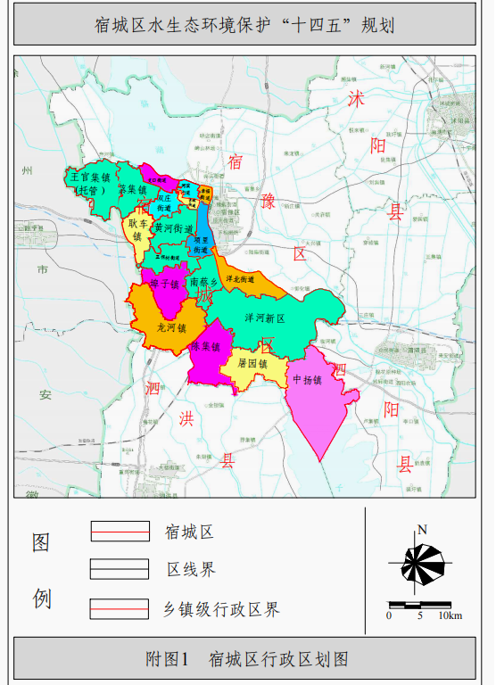

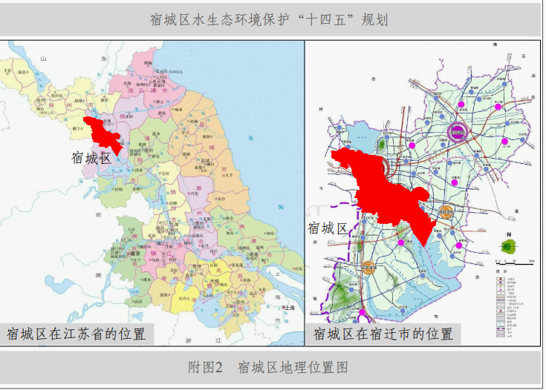
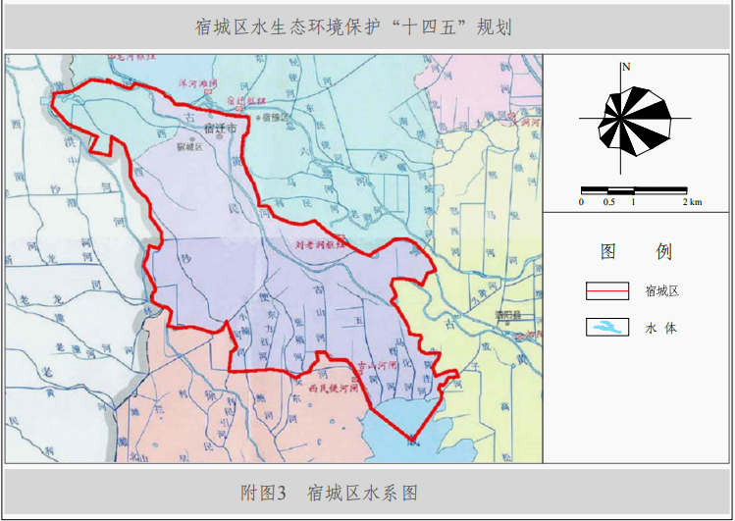
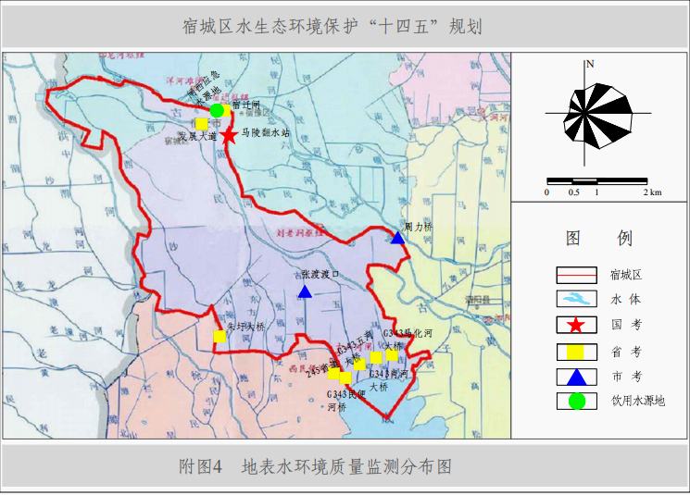
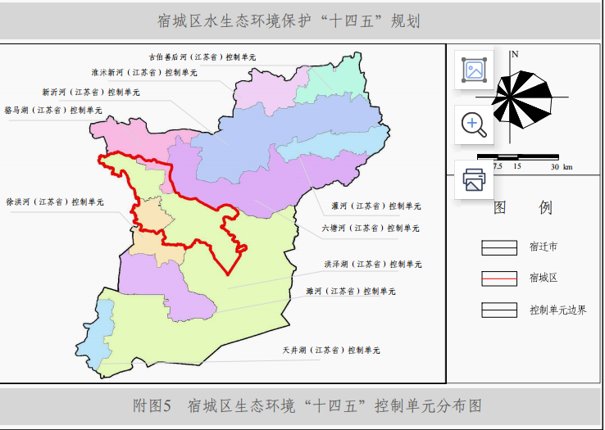

宿城区人民政府办公室 2022年7月11日印发

